

PLAN DE IMPLEMENTACIÓN EDUCATIVO
RUTA EDUCATIVA INTEGRAL PARA LA MEJORA CONTINUA

POR: CLAUDIA CERDA MENESES

Proyecto de Grado presentado a la Facultad de Educación de la Universidad del Desarrollo para optar al Grado Académico de Magíster en Dirección y Gestión Escolar

PROFESORA GUÍA:
Srta. SARA GALILEA IZQUIERDO

Junio 2024
SANTIAGO

Junio 2024 SANTIAGO

© Se autoriza la reproducción de esta obra en modalidad acceso abierto para fines académicos o de investigación, siempre que se incluya la referencia bibliográfica.
Contenido
II. RESUMEN 4
III. ANTECEDENTES DEL CONTEXTO 5
IV. PROBLEMA IDENTIFICADO 11
V. DESCRIPCIÓN DEL PLAN DE IMPLEMENTACIÓN 14
i. Primer Año 16
ii. Segundo Año 16
iii. Tercer Año 17
iv. Cuarto Año 17
VI. METODOLOGÍA PARA LA REVISIÓN BIBLIOGRÁFICA 19
VII. HALLAZGOS 22
i. Avance hacia una visión colectiva del liderazgo 23
ii. Construcción de una visión común 26
i. Rendimiento escolar (breve definición) 27
ii. Impacto del Liderazgo Distribuido en el Rendimiento Escolar 28
iii. Colaboración entre docentes para apoyo mutuo y su relación con el rendimiento 31
iv. Relación entre Participación en la toma de decisiones y Rendimiento escolar 31
v. Desarrollo Profesional y Rendimiento escolar 32
i. Compromiso docente 33
ii. Capacidad docente 34
VIII. MARCO CONCEPTUAL ESQUEMÁTICO 36
IX. CONCLUSIONES, REFLEXIÓN PROFESIONAL E IMPLICANCIAS PARA LA PRÁCTICA 37
X. REFERENCIAS BIBLIOGRÁFICAS 43
XI. ANEXOS 46

RESUMEN
Este trabajo examina la relación entre las prácticas de liderazgo distribuido y el rendimiento escolar diagnosticado en 2023, una institución educacional particular subvencionada. El colegio se ubica en la comuna de La Florida, Santiago de Chile y fue fundado en 1987 sobre principios cristianos con foco en la calidad académica. De acuerdo al diagnóstico realizado en el colegio durante el primer semestre del año 2023, mediante visitas revisión de documentos y aplicación de encuestas y entrevistas directas, se observaron dos nudos críticos, uno de ellos se relaciona con la falta de sistematización pedagógica y el otro nudo crítico que es la causa raíz del anterior es el liderazgo centrado en la persona del Director del establecimiento, dando lugar al plan de implementación, llamado "Ruta Educativa Integral para la Mejora Continua". El plan de cuatro años fue diseñado para enfrentar y destrabar las problemáticas actuales, que han repercutido en resultados claves medidos como la prueba del “Sistema de Medición de la Calidad de la Educación” (SIMCE) y en estancamiento del rendimiento académico general. Es de esta problemática, que surge la pregunta de investigación abordada en este trabajo: ¿Cuál es la relación entre el liderazgo distribuido y el rendimiento escolar? La hipótesis de trabajo de que las prácticas del Liderazgo Distribuido, aunque inciden indirectamente, mejoran significativamente el ambiente educativo, fomentando un entorno de trabajo más cooperativo y eficiente por ende afectan el rendimiento escolar” fue respondida positivamente. La revisión de la literatura señala que el liderazgo distribuido tiene una incidencia positiva y significativa en los resultados de aprendizaje, con un aumento en los promedios de los puntajes SIMCE (Matemáticas 8° básico) de 12,71 puntos por la cooperación de equipos de liderazgo y 13,80 puntos por la participación en la toma de decisiones (López & Gallegos, 2017) En conclusión, el liderazgo distribuido se presenta como una medida efectiva para mejorar el rendimiento escolar, bajo los parámetros estudiados en este proyecto.
Palabras claves: Liderazgo distribuido, toma de decisiones exitosas en la escuela, mejoramiento escolar, prácticas de liderazgo escolar, toma de decisiones compartida en el ambiente escolar, prácticas exitosas de liderazgo escolar, distribución de roles en la escuela.

ANTECEDENTES DEL CONTEXTO
El Colegio diagnosticado es un establecimiento particular subvencionado con una historia que incluye su fundación en Santiago Centro y la posterior expansión y traslado a la comuna de La Florida, en una instalación con aproximadamente 5.000 m2 de extensión. Actualmente, abarca desde Kínder hasta 4º medio, con un curso por nivel y una matrícula promedio de 480 estudiantes en 2023 de nivel socioeconómico medio bajo. La institución destaca por su enfoque educativo basado en principios y valores cristianos, con un Proyecto Educativo Institucional que busca formar ciudadanos integrales en lo académico y espiritual cuyos sellos identitarios destacan la importancia dada a la calidad de enseñanza, valores cristianos, ambiente escolar favorable y seguridad. El establecimiento educacional depende de La Corporación Educacional Cristiana (CEC) entidad superior que supervisa y administra el colegio. La Dirección, está compuesta por el director, con título de profesor de Física y Matemáticas de la PUC, con dos magísteres en Gestión y Dirección y en Evaluación y Currículo, además de diversos cursos y diplomados de especialización, se encarga de la gestión general y trabaja de manera coordinada con el representante legal, de profesión psicólogo, quien vela por la administración del colegio y colabora en el área de Orientación en caso de crisis, contención emocional y pastoral, según las necesidades del establecimiento. Bajo la Dirección se encuentran Orientación, que apoya a los estudiantes con la colaboración de tres psicóloga. El colegio cuenta con Secretaría, que maneja la administración y documentación. La Subdirección, que apoya la gestión diaria y supervisa áreas operativas como Contabilidad, Inspectoría y Equipo UTP (Unidad Técnico-Pedagógica). Por su parte Contabilidad, se encarga de la gestión financiera y del Personal de aseo, compuesto por seis encargados y un mantenedor general. La Inspectoría, con dos inspectores, supervisa la disciplina y el cumplimiento de normas, el equipo UTP, integrado por dos encargados con formación en magíster y postgrados en Currículum, Evaluación y Gestión de Unidades Académicas, coordina las actividades pedagógicas de los treinta y un profesores que trabajan en el establecimiento, divididos en Docentes de Asignaturas, dieciocho docentes que imparten las materias del currículo. Estos docentes son apoyados por tres Paradocentes que trabajan en el aula con estudiantes de Kínder, 1° y 2° básico; trece docentes de Jefatura, responsables de los cursos. Y una Educadora Diferencial, especializada en atención de estudiantes con necesidades educativas especiales. Esta estructura es la que vela por el funcionamiento general y el cumplimiento de los objetivos educativos (Ver Figura 1).
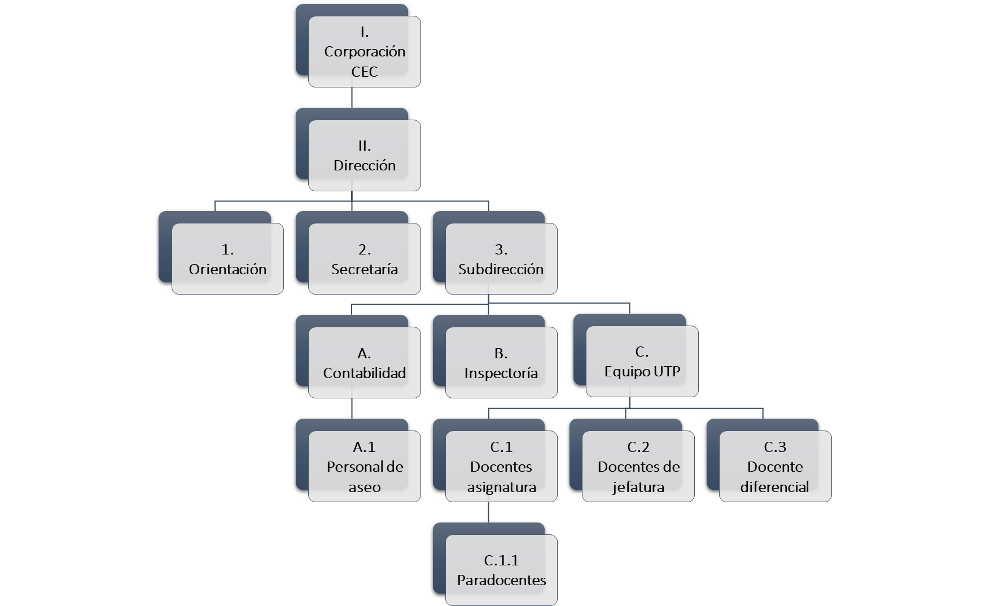
Figura 1: Organigrama Colegio (Elaboración propia).
Es relevante, ponderar el grupo socioeconómico Medio, en el que se clasifica el colegio, la mayoría de los apoderados declara tener un nivel educacional de 12 a 13 años y un rango de ingresos del hogar que varía entre los $535.001 y los $800.000; Los estudiantes del establecimiento presentan un índice de vulnerabilidad social que de acuerdo con el registro de “Junta Nacional de Auxilio Escolar y Becas” (JUNAEB) es del 71% en Educación Media (Junaeb.cl, 2023). Esta información se compara con otros colegios de similares condiciones socioeconómicas de la comuna, destacando al establecimiento por los puntajes obtenidos (Agencia de la Educacion, 2023). Respecto los “Estándares Indicativos de Desempeño” (EID) específicamente desde el liderazgo del director, correspondiéndole conducir efectivamente el funcionamiento del establecimiento, comprometer a la comunidad educativa con el Proyecto Educativo Institucional y movilizarse hacia la mejora continua, dando cuenta de los resultados obtenidos (Mineduc, 2014). De los cinco estándares definidos, las observaciones previas apuntan a debilidades en los estándares 2.1 (El director centra su gestión en el logro de los objetivos académicos y formativos del establecimiento, y se responsabiliza por sus resultados) y 2.4 (El director instaura en el personal una cultura de compromiso y colaboración con la tarea educativa) posicionándolo previamente en el 2do nivel (“Desarrollo incipiente”) de los 4 existentes (Mineduc, 2015). Donde figuran faltas de priorización de responsabilidades y asuntos de menor importancia, interrupciones no programadas y comunicaciones incompletas (filtradas o sesgadas) a la comunidad educativa y al sostenedor.
En cuanto a resultados de aprendizaje, una de las fuentes estandarizadas que provee de información relevante es SIMCE, cuyos resultados, según la Agencia de Calidad de la Educación “son un insumo, un recurso, que debe ser usado como una fuente de evidencia que, junto a otras, contribuya a fortalecer las trayectorias de aprendizaje y desarrollo personal de las y los estudiantes de cada comunidad educativa (https://www.agenciaeducacion.cl, 2023)
La figura 2, resultados de 4° básico comparados con las últimas cuatro rendiciones de años anteriores muestra una tendencia a la estabilidad de los resultados, tanto en Lenguaje como en Matemáticas
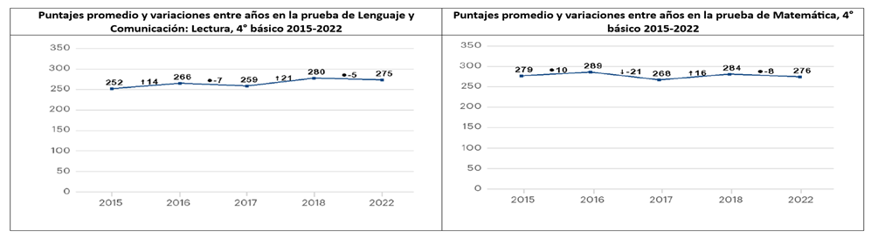
Figura 2:

(Datos obtenidos del informe de resultados de la Agencia de la Calidad por Establecimiento 2022)

(Datos obtenidos del informe de resultados de la Agencia de la Calidad por Establecimiento 2022)
En el caso de 2° Medio (Figura 3) la revisión comparativa de las últimas cinco rendiciones muestra un alza que se mantuvo entre los años 2016 y 2018 y una baja significativa en Simce Matemáticas 2022 de -37 puntos.
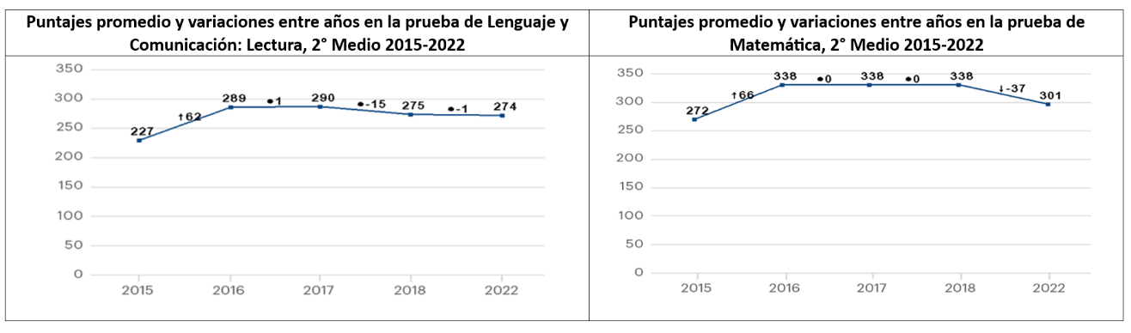
Figura 3:

(Datos obtenidos del informe de resultados de la Agencia de la Calidad por Establecimiento 2022)
En línea con los resultados SIMCE de 4º Básico 2022, la tabla de la figura 4 muestra la distribución de estudiantes en cada nivel de los Estándares de Aprendizaje de las pruebas aplicadas, pudiendo observarse una variación, en el caso de Lenguaje el nivel de insuficiente se duplicó y en el caso de Matemática el nivel “Avanzado” disminuyó en 14 puntos y 12 puntos porcentuales el nivel “Elemental” por lo que la nomenclatura tuvo tendencia a la baja aun cuando sus resultados se mantuvieron similares a la anterior medición.

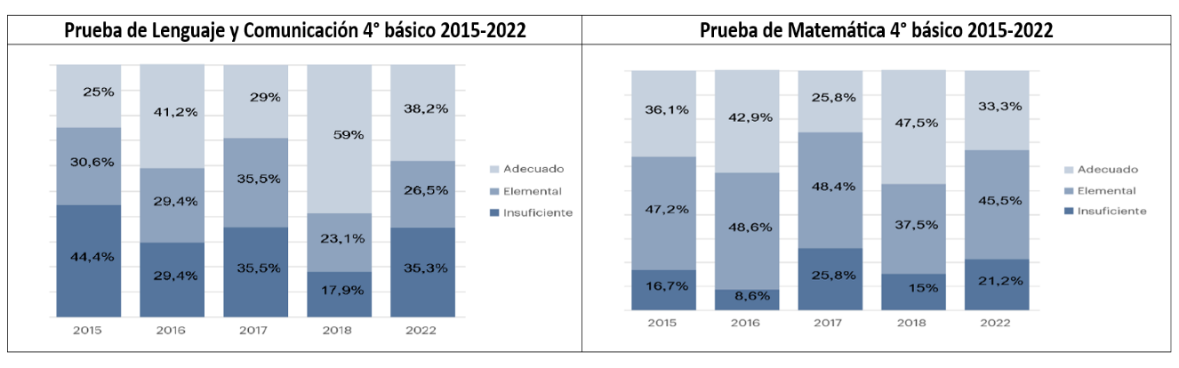
Figura 4:
(Datos obtenidos del informe de resultados de la Agencia de la Calidad por Establecimiento 2022)
Los resultados de 2° Medio 2022 de la figura 5 muestra la distribución de estudiantes en cada nivel de los Estándares de Aprendizaje de las pruebas aplicadas.
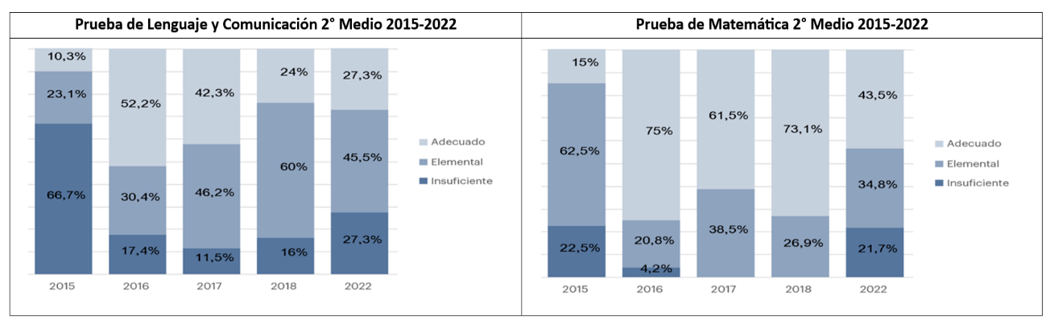
Figura 5:
(Datos obtenidos del informe de resultados de la Agencia de la Calidad por Establecimiento 2022)
En Lenguaje, se observa un aumento significativo en el porcentaje de alumnos en nivel “Insuficientes” de 11 puntos porcentuales, con una disminución de alumnos en nivel Elemental de 15 puntos porcentuales. En el caso de la evaluación de Matemáticas, el descenso más destacado es de 30 puntos porcentuales del nivel “Adecuado”, y la aparición del nivel “Insuficientes” con 21.7 puntos porcentuales, nivel que no se observaba desde 2016 aunque otros estándares también presentan variaciones negativas, la tendencia general es a la baja, a pesar de que el resultado global está por sobre los 300 puntos en Matemática y Lenguaje se mantiene similar al año anterior.
En relación con los resultados de los estudiantes de 4º Medio en la “Prueba de Acceso a la Educación Superior” (PAES) del año 2022, se destaca que 16 estudiantes obtuvieron un promedio de 662 puntos en sus puntajes de postulación. De estos, 6 ingresaron a universidades del Consejo de Rectores de las Universidades Chilenas (CRUCH), mientras que 10 estudiantes ingresaron a universidades privadas vinculadas al sistema (DEMRE, 2022). Respecto a la evaluación DIA (provista por la Agencia de la Calidad de la Educación), se observa que el director del colegio ha decidido no utilizar esta como herramienta de apoyo a la gestión debido a la percepción que le asiste, argumenta que esta decisión busca evitar el agobio emocional que pudiese producir en los docentes, distraerlos de su trabajo pedagógico, ya que internamente considera que han identificado las causas raíz de los resultados obtenidos.

PROBLEMA IDENTIFICADO
A través del diagnóstico aplicado en el colegio se observan a lo menos dos problemas, que podemos definir como nudos críticos; 1) La carencia de una sistematización de los procesos pedagógicos con foco en la mejora sostenida, esto en relación con la falta de observación de clases y su correspondiente retroalimentación constructiva y eficaz (Bush y otros 2017) que aseguren la continuidad de los mismos y sus resultados, impidiendo una comprensión sostenible de las fortalezas y debilidades del proceso de enseñanza y aprendizaje. La falta de supervisión genera una dificultad al momento de identificar y abordar áreas problemáticas lo que resulta en prácticas pedagógicas inconsistentes y en una calidad educativa que varía considerablemente dependiendo exclusivamente de lo que haga o deje de hacer un docente dentro del aula. La observación y retroalimentación de clases se presentan como herramientas cruciales para la capacitación de distintas figuras educativas, estableciendo así una distribución formal de las funciones (Mineduc, 2015). La falta de estos mecanismos no solo afecta la calidad de la enseñanza, sino que también limita el desarrollo profesional de los docentes. El segundo problema es el Liderazgo centralizado. Problema de mayor relevancia que vendría siendo su causa raíz. En entrevista directa sostenida con el director (ver Anexo 3), se evidencia que la responsabilidad, toma de decisiones en todos los ámbitos, tanto académico como administrativo, recaen exclusivamente en el director. Igualmente, tanto el ministerio de Educación en sus rubricas, como en la literatura especializada se evidenciará la problemática destacada.
Ambos hallazgos se detectaron mediante encuestas de percepción a los docentes, entrevista directa al director, al representante legal y la revisión de documentación formal del colegio, se levantaron datos de los cinco últimos Proyectos de Mejoramiento Educativo (PME), el Proyecto Educativo Institucional, los Reglamento Interno de Convivencia Escolar y los Resultados Académicos (desde 2012). Estos antecedentes constan en el Proyecto de Innovación del cual se han extraído, para robustecer este trabajo. Por otro lado, la evidencia bibliográfica demuestra que un enfoque de liderazgo distribuido, centrado en el aula y alineado con los procesos pedagógicos, permite alejarse del paradigma unipersonal. Siguiendo la idea de Fullan (Fullan 2021) el directivo se convierte en un facilitador que promueve una gestión desde el núcleo pedagógico, fomentando la participación de la comunidad educativa. Esta distribución de responsabilidades permite analizar matices, tomar decisiones efectivas y abordar los desafíos con creatividad y flexibilidad, en este sentido, se destaca la importancia de abrir la información, sistematizar acciones e involucrar a más actores en el proceso, transformando la gestión en un esfuerzo conjunto de la comunidad educativa bajo un liderazgo distribuido. La centralización de responsabilidades limita la capacidad del director para abordar todos los aspectos del proceso educativo de manera efectiva, lo que refuerza la necesidad de un enfoque más distribuido y colaborativo (Bush y otros, 2017, págs. 155-158).
En relación a la inexistencia de una sistematización de los procesos pedagógicos, se observa entonces, una deficiencia en la estandarización y optimización de las prácticas educativas, ausencia de instancias para la reflexión colaborativa que fomenten la autoevaluación y la retroalimentación efectiva del proceso pedagógico, y es en este contexto que, el acompañamiento a través de la observación y retroalimentación de clases se presentan como herramientas cruciales en la capacitación de distintas figuras instalando así, una distribución formal de las funciones (Mineduc, 2015). De manera que al implementar una mejora en esta línea, se podrían incluir procedimientos claros para la planificación, ejecución y evaluación de clases ajustada a las características de los estudiantes y que opere en concomitancia con el PEI del establecimiento, tal que, toda acción de intervención técnica o de apoyo a la labor docente y que colabore en el logro de las metas de mejoramiento escolar sea pertinente a las necesidades particulares de la escuela (Robinson, 2008) puesto que las condiciones internas de los establecimientos son determinantes para desencadenar o inhibir procesos de cambio.
En síntesis, el problema identificado en esta institución educativa consiste en la ausencia de un liderazgo que distribuya las responsabilidades, que asegure practicas directivas con foco en la autonomía y sistematización de prácticas docentes efectivas, y que permita el mejoramiento escolar continuo, conectándose así con la pregunta de investigación de este proyecto de grado: ¿Cuál es la relación entre las prácticas de liderazgo distribuido y el rendimiento escolar? Consecuentemente, el liderazgo del directivo es un factor diferenciador que permitiría al establecimiento desplegar al máximo sus capacidades (Leithwood & Harris, 2008) volviendo el foco en las capacidades docentes, atendiendo la tarea educativa desde el núcleo pedagógico (Elmore, 2010). Impactando directamente en los resultados de aprendizaje, una de las fuentes estandarizadas que provee de información relevante es SIMCE, cuyos resultados, son un insumo, un recurso, que debe ser usado como una fuente de evidencia que, junto a otras, contribuya a fortalecer las trayectorias de aprendizaje y desarrollo personal de las y los estudiantes de cada comunidad educativa (Agencia de la Calidad de la Educación, 2023).

DESCRIPCIÓN DEL PLAN DE IMPLEMENTACIÓN
La mayor dificultad observada en la institución diagnosticada radica en la centralización del liderazgo en una única figura, dificultando así la instauración de un liderazgo distribuido que asegure prácticas directivas enfocadas en la autonomía y la sistematización de prácticas docentes efectivas. Este enfoque puede influir positivamente en un mejoramiento escolar continuo. Por ello, se propone un plan de mejora basado en una "Ruta Educativa Integral para la Mejora Continua". Este plan contribuirá al desarrollo de una cultura de colaboración, donde el análisis y la comprensión de las prácticas de liderazgo distribuido desde el rol directivo conducirán a una reflexión profunda de la comunidad educativa. Esta reflexión debe llevar a una participación que considere la redistribución de responsabilidades (Hopkins, 2009), la promoción de una cultura colaborativa que favorezca instancias de colaboración entre el equipo docente, la reflexión colaborativa, el trabajo en red, la sistematización de procesos pedagógicos y la implementación efectiva de instrumentos de monitoreo y retroalimentación. El objetivo final es generar un entorno educativo más dinámico y orientado a la mejora continua, capitalizando así la plena capacidad de aprendizaje y obteniendo mejores resultados tanto por parte de los docentes como de los estudiantes.
Ruta Educativa Integral para la Mejora Continua
El núcleo crítico del establecimiento, como se ha mencionado, se encuentra en la centralización del liderazgo en la figura del director. Ante esta situación, surge la necesidad imperante de fomentar una cultura de colaboración (Hojman y otros, 2022) que propicie el aprendizaje en red y la distribución equitativa del poder tanto reflexivo como de acción. En este sentido, se hace esencial generar espacios para la reflexión colaborativa que promuevan la autoevaluación y la retroalimentación efectiva del proceso pedagógico. Este enfoque incita al análisis de prácticas con miras a impulsar una mejora continua en el ámbito educativo.
En este contexto, se vislumbra la relevancia de implementar un plan de desarrollo profesional docente local, el cual se erige como una vía propicia para los profesores. En el caso específico de este establecimiento, este Plan de Mejoramiento Educativo “Ruta Educativa Integral para la Mejora Continua” representaría un primer paso hacia una redistribución del liderazgo. Dicho plan tiene como objetivo fortalecer el desarrollo y la participación de liderazgos intermedios, quienes asumirían responsabilidades en la coordinación y gestión pedagógica. Asimismo, implícitamente promueve el trabajo profesional colaborativo.
El Plan de Mejoramiento Educativo "Ruta Educativa Integral para la Mejora Continua", con una duración de cuatro años, propone la implementación de procesos educativos que enmarcan la labor pedagógica dentro del aula. Esta iniciativa también ofrece una ruta profesional que fortalece el desarrollo profesional docente local, iniciando con dos estrategias. La primera es la capacitación del equipo directivo que realizará el acompañamiento en aula, observaciones y retroalimentaciones docentes. La segunda estrategia es la instalación de un sistema de observación, acompañamiento y retroalimentación. Por lo tanto, la importancia del en enfoque sistematizado permitiría a los docentes compartir buenas prácticas, discutir desafíos comunes y desarrollar estrategias conjuntas para superarlos. La reflexión colaborativa y la retroalimentación continua son esenciales para crear un entorno de aprendizaje dinámico y adaptativo, donde las prácticas pedagógicas puedan ser continuamente refinadas y mejoradas. Implementar una estructura formal para estas prácticas puede asegurar que se conviertan en una parte integral del proceso educativo, contribuyendo así al desarrollo de una cultura de mejora continua dentro de la institución educativa. En última instancia, esto podría conducir a un entorno escolar más efectivo y eficiente, donde los procesos pedagógicos estén alineados con los objetivos institucionales y las necesidades de los estudiantes.
Para llevar a cabo esta propuesta, se plantea la implementación del acompañamiento, la observación y la retroalimentación en el aula, así como la creación de comunidades de aprendizaje. Estas medidas tienen como objetivo principal mejorar la calidad de la enseñanza y el aprendizaje de todos los estudiantes, promoviendo así un entorno educativo más inclusivo y eficaz. La implementación de una mejora en esta línea podría incluir procedimientos claros para la planificación, ejecución y evaluación de clases, ajustados a las características de los estudiantes y operando en concomitancia con el Proyecto Educativo Institucional (PEI) del establecimiento. Esto implica que toda acción de intervención técnica o de apoyo a la labor docente, así como cualquier colaboración en el logro de las metas de mejoramiento escolar, sea pertinente a las necesidades particulares de la escuela escuela (Robinson, School leadership and student, 2008) Las condiciones internas de los establecimientos son determinantes para desencadenar o inhibir procesos de cambio.
La aplicación de este plan es progresiva, permitiendo el avance incremental en los distintos niveles de aprendizaje con la finalidad de que, al término del cuarto año, todos los niveles del colegio estén inmersos en el sistema de acompañamiento y observación de aula y en el desarrollo de Comunidades de Aprendizaje Profesional (CAP). Esta innovación podría ayudar a los docentes en la adquisición de nuevas habilidades, mantenerse actualizados con las mejores prácticas (Marzano y otros, 2003) y fomentar una cultura de colaboración profesional continua.

Primer Año
Durante el primer año, se instalará la observación, acompañamiento y retroalimentación de clases. Para ello, se capacitará al equipo directivo en observación, acompañamiento y retroalimentación de clases para la mejora de prácticas instruccionales de los docentes del establecimiento. Se iniciará con un piloto instalando un sistema de observación, acompañamiento y retroalimentación de clases con foco en la mejora de prácticas pedagógicas instruccionales en docentes de primer ciclo de Educación Básica.

Segundo Año
El segundo año se instalará una Comunidad de Aprendizaje. Para lograr este objetivo, se capacitará al equipo directivo en “comunidades de aprendizaje para la mejora de prácticas instruccionales”. Se piloteará instalando Comunidades de Aprendizaje con foco en la mejora de prácticas pedagógicas instruccionales en docentes de primer ciclo de Educación Básica. Se escalará el sistema de observación, acompañamiento y retroalimentación de clases con foco en la mejora de prácticas pedagógicas instruccionales en docentes de segundo ciclo de Educación Básica y Media.

Tercer Año
Durante el tercer año, se escalarán las Comunidades de Aprendizaje con foco en la mejora de prácticas pedagógicas instruccionales en docentes de segundo ciclo de Educación Básica y Media. Asimismo, se instalará un sistema de observación entre pares en docentes del primer ciclo básico.

Cuarto Año
Finalmente, durante el cuarto año, se instalará un sistema de retroalimentación entre pares en docentes del segundo ciclo de Educación Básica y Educación Media y se realizará una revisión de instrumentos aplicados en torno al proceso de “Instalación de prácticas instruccionales en el ciclo de mejora”.
De forma visual se presenta el primer año de implementación de la Ruta Educativa Integral para la Mejora Continua (Ver Tabla 1). Las actividades planificadas para el primer año, distribuidas a lo largo de los meses, con el objetivo de asegurar una implementación ordenada y efectiva del plan. La capacitación inicial del equipo directivo es fundamental para dotarlos de las habilidades necesarias para realizar observaciones, acompañamientos y retroalimentaciones efectivas en el aula. La implementación del piloto permitirá probar y ajustar las estrategias antes de escalarlas a todo el establecimiento. El acompañamiento en aula y la retroalimentación constante ayudarán a los docentes a mejorar sus prácticas pedagógicas de manera continua. Finalmente, la evaluación del primer ciclo de implementación permitirá identificar áreas de mejora y ajustar el plan para el siguiente año, asegurando así un proceso de mejora continua.
A modo de conclusión, la implementación de la "Ruta Educativa Integral para la Mejora Continua" es una estrategia clave para abordar las dificultades observadas en la centralización del liderazgo en la institución. Fomentar un liderazgo distribuido y una cultura de colaboración no solo beneficiará a los docentes al mejorar sus prácticas pedagógicas, sino que también influirá positivamente en el rendimiento académico de los estudiantes. La creación de comunidades de aprendizaje y la sistematización de procesos pedagógicos son fundamentales para asegurar una mejora continua en el ámbito educativo. Al finalizar los cuatro años de implementación, se espera que todos los niveles del colegio estén inmersos en un sistema robusto de acompañamiento, observación y retroalimentación, promoviendo así una cultura de aprendizaje y mejora constante en la institución.
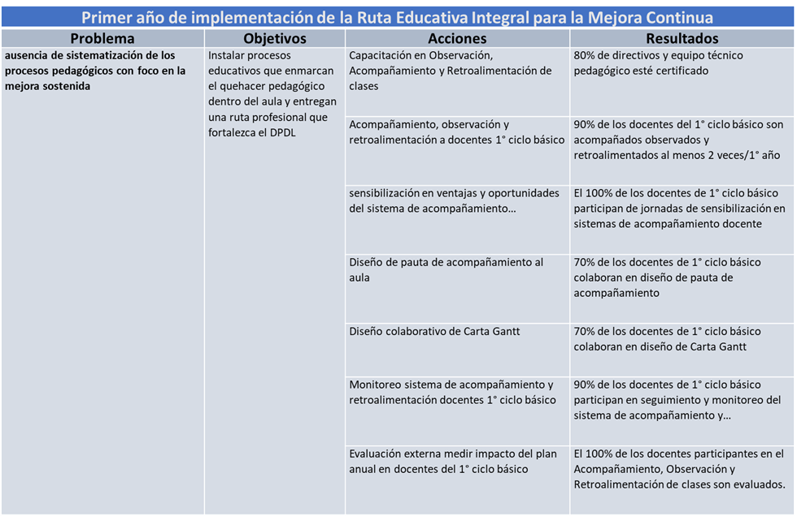
Tabla 1: Ruta Educativa Integral para la mejora continua, Resultados primer Año (Elaboración Propia)

METODOLOGÍA PARA LA REVISIÓN BIBLIOGRÁFICA

En la institución educativa analizada, se ha identificado un problema significativo relacionado con la ausencia de un liderazgo distribuido que asegure prácticas directivas centradas en la autonomía y sistematización de prácticas docentes efectivas. Se hipotetiza, que esta carencia podría impactar directamente en el mejoramiento escolar continuo. De esta forma, resulta relevante preguntarse "¿Cuál es la relación entre las prácticas de liderazgo distribuido y el rendimiento escolar?"
En este sentido, para responder la pregunta, se realizará una revisión bibliográfica sobre liderazgo distribuido y rendimiento escolar. La revisión sistemática de literatura desempeña un papel fundamental en la investigación académica, al proporcionar un marco estructurado y sistemático para recolectar, seleccionar y clasificar información relevante (Petticrew, 2006). Por lo tanto, la metodología para la revisión bibliográfica se diseñó con el objetivo de abordar esta pregunta de investigación central. Esta metodología orientó la búsqueda y selección de información relevante y actualizada sobre el tema. A continuación, se presenta una descripción detallada de la metodología utilizada, así como una reflexión sobre su efectividad y relevancia para el proyecto de grado.
- Fuentes de información
Se utilizaron motores de búsqueda certificados como Google Scholar, bibliotecas universitarias en línea como la UDD, eBook Collection (EBSCO, libros electrónicos) y eBook Academic, y bases de datos especializadas como Scielo y Dialnet. Estos buscadores presentan amplia cobertura como es el caso de Google Scholar, que indexa una gran cantidad de artículos, tesis y libros, incluyendo fuentes académicas tradicionales y artículos de acceso abierto y gratuito, también posee herramientas de citación en diversos formatos, filtros de búsqueda y la posibilidad de generar una biblioteca personal donde se pueden guardar los artículos deseados. Por su parte la biblioteca UDD ofrece acceso a recursos suscritos como revistas y libros electrónicos (EBSCO, eBook Academic) de alta calidad, fiabilidad y relevancia académica, adicionalmente la especialización académica y actualización constante aseguran el acceso a información reciente y relevante. La preferencia por Scielo y Dialnet es que ambos motores de búsqueda proporcionan acceso a artículos académicos de habla hispana, tanto de América Latina como de España entre otros, siendo la mayoría de los artículos de acceso abierto, revisados por pares, tal que aseguran la calidad académica. De manera que la elección de estos motores de búsqueda ofrece certeza de la calidad académica de los artículos utilizados en este trabajo
Se consultaron sitios web de instituciones educativas y organismos gubernamentales relevantes, como la Agencia de Calidad de la Educación, para acceder a informes y datos oficiales sobre el rendimiento escolar, principalmente en nuestro país.
- Criterios de inclusión y exclusión
Se consideró necesario ampliar el rango de tiempo de publicación inicialmente propuesto para incluir estudios y autores que precedían al periodo especificado. Esto se debió a la importancia de comprender la evolución histórica del liderazgo distribuido en el ámbito educativo y su impacto en el mejoramiento escolar a lo largo del tiempo. Por lo tanto, se amplió el rango de tiempo desde el año 2003 hasta el 2023, lo que permitió incluir una perspectiva más amplia y completa de la literatura académica sobre el tema. Cabe señalar que dentro de la literatura incluida se encontraron artículos y textos que se mencionan y que son anteriores al rango de búsqueda ampliada pero que no se consideran dentro de la pesquisa de artículos, pues solo se usaron para dar contexto y como fuentes secundarias.
Además, se consideraron criterios de relevancia y especificidad, lo que implicó la identificación de palabras clave pertinentes al tema de estudio.
- En Español: Liderazgo distribuido, toma de decisiones exitosas en la escuela, mejoramiento escolar, prácticas de liderazgo escolar, toma de decisiones compartida en el ambiente escolar, prácticas exitosas de liderazgo escolar, distribución de roles en la escuela.
- En Inglés: Distributed leadership, making successful decisions al school, school improvement, school leadership practices, shared decision making in the school environment, successful school leadership practices.
También como criterio de inclusión se consideró la revisión de pares, que la publicación se realizara en revistas indexadas, se aplicaron criterios de exclusión para descartar documentos que no cumplían con los estándares de calidad o no abordaban directamente el tema de estudio. Otro criterio de exclusión estaba referido al contenido del texto, descartando aquellos artículos que se encontraban encriptados y que solo ofrecían acceso al abstract, asimismo se usaron solamente artículos publicados en revistas indexadas reconocidas. Tal que, la cantidad de textos señalados en la bibliografía se redujo a 26 documentos tras aplicar sendos criterios. de inclusión y exclusión respectivamente.
- Procedimiento de búsqueda y organización
El procedimiento utilizado en primera instancia incluyó la descarga de la aplicación Mendeley para gestionar las búsquedas bibliográficas. Se instalaron las herramientas de web importer y word plugin que posee la aplicación, facilitando la organización y almacenaje de los documentos seleccionados.
Se aplicaron filtros de búsqueda para refinar los resultados, centrándose en documentos publicados dentro del rango de tiempo especificado y con relevancia directa al tema de estudio.
Se encontraron 16.300 hallazgos para Liderazgo distribuido y 56.200 para palabras clave en inglés de artículos que contenían estas palabras en sus títulos, pero al ajustar el rango de búsqueda al contenido y área de estudio referida al ámbito educacional, se acotó el tamaño de los hallazgos. Luego, para obtener información actualizada se utilizó el criterio temporal como años de publicación reduciéndose a 104 documentos, luego a 82 al considerar criterios de relevancia como publicaciones en revistas indexadas y que se pudiera acceder al artículo completo o parcialmente a un capítulo, finalmente se redujo a 26 textos, como artículos, artículos web y capítulos de libros, entre otros.
En consecuencia, la metodología para la revisión bibliográfica se basó en principios de rigurosidad, sistematización y relevancia, permitiendo obtener una amplia gama de información pertinente y actualizada sobre el tema de estudio. La ampliación del rango de tiempo de publicación se realizó para garantizar la inclusión de una variedad de perspectivas y enfoques sobre el liderazgo distribuido y el mejoramiento escolar, fortaleciendo la base de conocimientos para abordar la pregunta de investigación de manera integral y fundamentada.

HALLAZGOS
Para conocer la relación entre las prácticas del liderazgo distribuido y el mejoramiento escolar, comprendido en esta revisión específicamente como rendimiento escolar, se ha estructurado la revisión de la literatura de la siguiente manera. En primer lugar, identificar las perspectivas sobre liderazgo distribuido en el contexto escolar descriptivamente, en segundo lugar, analizar las prácticas de liderazgo en el contexto escolar y su relación con el rendimiento escolar, y en tercer lugar los factores mediadores del liderazgo distribuido que inciden en el rendimiento o mejoramiento escolar.
- Liderazgo distribuido en el contexto escolar, descripción teórica.
El liderazgo distribuido en el ámbito escolar emerge como un componente esencial de la práctica educativa, según lo refleja la literatura revisada, se destaca la importancia de superar la visión tradicional del liderazgo centrada en acciones individuales del líder. En cambio, resalta la importancia de considerar las interacciones entre los miembros de la organización y su entorno como elementos determinantes en la práctica de liderazgo y gestión (Spillane & Camburn, 2006). Esta perspectiva distribuida sugiere que las prácticas de liderazgo son fruto de la colaboración entre los diferentes actores y grupos de interés, enfatizando además que el contexto en el que se desenvuelven es crucial para su comprensión plena (Weinstein, 2016).
Por otro lado, en el liderazgo distribuido (basado en teorías de la cognición) la actividad se centra en la distribución de roles y la acción coordinada en lugar de comportamientos individuales (Maureira & Garay, 2019). Asimismo, los autores reconocen que su definición y medición son complejas debido a la diversidad de términos empleados para describirlo; confundiéndose, a menudo, con otros tipos de liderazgo. De esta manera, desafía las concepciones tradicionales sobre el liderazgo. Además, implica una transferencia de poder e influencia a través de todos los niveles de la organización escolar, lo que maximiza el potencial de influencia de todos los miembros, especialmente profesores y estudiantes (Maureira y otros, 2014). Por lo tanto, esta distribución y colaboración promueven un entorno donde las interacciones formativas facilitan el aprendizaje. A su vez, se caracteriza por su origen en teorías de cognición distribuida, y de la actividad, así como por su asociación con el liderazgo compartido.
En cuanto a la teoría de cognición distribuida, ésta postula que los procesos cognitivos no residen únicamente en el individuo, sino que están distribuidos a través de personas, herramientas y el entorno, en el ámbito del liderazgo distribuido sugiere que el liderazgo y la toma de decisiones no son responsabilidad de una sola persona, sino que están dispersos entre varios miembros de la organización (Hutchins, 1995). Por otro lado, la teoría de la actividad se centra en cómo las personas colaboran en actividades colectivas para alcanzar objetivos comunes, utilizando herramientas y mediciones sociales asimismo en su aplicación en el ámbito del liderazgo distribuido esta teoría se refleja en la idea de que las actividades de liderazgo son realizadas de manera colaborativa por diferentes individuos en la organización, cada uno contribuyendo desde su posición y contexto (Engeström, 2001).
De acuerdo a lo que señala Maureira (2019) en cuanto a la similitud del liderazgo distribuido y asociación con principios del liderazgo compartido, el que enfatiza la distribución del poder y la responsabilidad entre todos los miembros de una organización, esta perspectiva se alinea con el liderazgo distribuido al promover una cultura donde el liderazgo no es exclusivo de los roles formales, sino que cualquier miembro puede ejercer influencia y liderazgo, fomentando la participación y el empoderamiento colectivo (Maureira & Garay, 2019). En cuanto a definiciones y uso de conceptos pudieren generar una imprecisión semántica y conceptual en su definición y medición, con términos como democrático, delegativo o co-liderazgo utilizados para describirlo. Resumidamente, El liderazgo distribuido en el ámbito escolar destaca la colaboración y distribución de roles entre miembros de la organización, superando la visión tradicional centrada en un solo líder. Según Spillane (2006) y Maureira y Garay (2019), este enfoque maximiza la influencia de todos, promoviendo un entorno de aprendizaje colectivo y desafía las concepciones tradicionales sobre el liderazgo.

Avance hacia una visión colectiva del liderazgo
Para analizar la perspectiva distribuida, de acuerdo a lo señalado por Spillane y Camburn (2006) es necesario centrarse en el líder y la práctica, y en este sentido al referirse al aspecto del líder Spillane (2006) reconoce que la dirección y gestión escolar involucra a múltiples personas, no solo a quienes ocupan posiciones formales de liderazgo, como directores, subdirectores y especialistas. En este enfoque, el liderazgo y la administración no residen exclusivamente en la figura formal del director. De hecho, personas sin designaciones formales también proporcionan liderazgo y contribuyen a la gestión de la escuela.
Desde esta perspectiva, el liderazgo escolar se distribuye entre diversos actores, promoviendo una colaboración más amplia y efectiva dentro de la organización. Por tanto, en un enfoque de liderazgo distribuido centrarse exclusivamente en líderes formalmente designados puede omitir las contribuciones cruciales de actores informales (Spillane 2006). En este sentido observar la escuela de manera orgánica permite reconocer que muchos líderes efectivos no tienen roles formales. Este enfoque revela una mayor variación en la distribución del liderazgo al interior de las escuelas, subrayando la necesidad de considerar tanto las estructuras diseñadas formalmente como las que se generan de manera orgánica y natural para una comprensión holística del liderazgo escolar.
Asimismo, el aspecto referido a las prácticas del liderazgo centradas en las interacciones entre líderes, seguidores y su contexto, permiten abordarlas como elementos clave para una gestión efectiva y equitativa en el entorno educativo (Spillane, 2006). Dentro de la investigación, los hallazgos se basan en una investigación previa de Heller y Firestone (1995), quienes definieron el liderazgo como un conjunto de funciones organizacionales que basados en estudios empíricos encontraron que en varias escuelas, múltiples líderes, incluyendo personal y consultores externos, asumían responsabilidades de liderazgo, otra investigación mencionada por Spillane (2006) es el estudio de Camburn, Rowan y Taylor (2004) quienes también hallaron que, en más de cien escuelas primarias, la responsabilidad del liderazgo se distribuía entre varios puestos designados formalmente, como directores, subdirectores y coordinadores, además, personas sin designaciones formales, como maestros y personal administrativo, quienes, también desempeñan roles cruciales de liderazgo. Ambos estudios reflejan la relevancia de las interacciones entre lideres formales e informales y que el asumir estas responsabilidades depende del tipo de actividad y el contexto en que se generan.
La investigación de Hulpia (2009) sugiere que los profesores, debido a su contacto directo con sus colegas, están en una posición privilegiada para alentar y reconocer a sus compañeros, algo que puede ser más difícil para los líderes que no tienen contacto diario con el personal docente. Este enfoque refuerza la idea de un liderazgo distribuido, donde la responsabilidad del desarrollo del personal se comparte entre varios líderes dentro de la organización escolar.
En Chile, los investigadores Maureira y Garay (2019) enfatizan la distribución de roles y la acción coordinada por sobre los comportamientos individuales, identificando dos acepciones principales del liderazgo distribuido, relacionadas con la distribución de roles. La primera se basa en la desagregación aditiva de roles de liderazgo dentro de una organización, reconociendo la necesidad de múltiples líderes que asuman responsabilidades tanto formales como informales. La segunda acepción es más holística y se enfoca en la acción coordinada y la distribución del liderazgo como una forma de acción colectiva hacia el cambio y la mejora. Estos hallazgos subrayan la importancia de las interacciones entre todos los miembros de la organización, reconociendo que el liderazgo efectivo se basa en una colaboración amplia y distribuida, no solo en las posiciones administrativas formales. (Spillane, 2006)
Entender el liderazgo en el contexto escolar requiere considerar tanto la estructura formal de la organización, referida al diseño del organigrama, como la realidad práctica y cotidiana de cómo funciona realmente la escuela, es decir la dinámica orgánica o viva. Aunque ambas están relacionadas, pueden diferir significativamente. Por ejemplo, ciertas rutinas organizativas planificadas pueden no ocurrir en la práctica debido a diversas razones. La organización formal establece un marco estructural, jerárquico, mientras que la organización orgánica o viva, revela cómo se aplican realmente las políticas y cómo se ejerce el liderazgo en la práctica diaria. Ambos aspectos son cruciales para comprender plenamente el liderazgo y la gestión escolar (Spillane & Camburn, 2006)
Otro aspecto característico del liderazgo distribuido es, según Hulpia (2009) la distribución equitativa y efectiva del liderazgo, lo cual implica que las funciones de liderazgo se distribuyan de manera apropiada entre los diferentes miembros del equipo directivo de una escuela, incluyendo directores, subdirectores y líderes docentes. Esta distribución no se limita únicamente al director, sino que se extiende a otros miembros del personal que desempeñan roles de liderazgo formal. En este contexto, una distribución equitativa y efectiva implica que cada miembro del equipo directivo tenga la oportunidad de participar en funciones de liderazgo clave, como establecer una visión compartida, desarrollar a las personas y supervisar a los docentes. En resumen, una distribución equitativa y efectiva del liderazgo implica compartir responsabilidades de liderazgo entre varios miembros del equipo directivo, en lugar de concentrarse únicamente en el director.
En síntesis, el liderazgo distribuido en las escuelas promueve una colaboración amplia entre líderes formales e informales, reconociendo la variación en la distribución del liderazgo y subrayando la importancia de roles tanto estructurados formalmente como emergentes orgánicamente (Spillane, 2006). Esto implica una gestión equitativa y efectiva, donde todos los miembros del equipo directivo participan activamente en funciones clave de liderazgo como la formulación de una visión compartida y el desarrollo del personal (Hulpia, 2009; Maureira y Garay, 2019),

Construcción de una visión común
Las acciones colectivas del liderazgo distribuido se reflejan en la formulación de una visión compartida y en el desarrollo del personal dentro de la escuela. Hulpia (2009) identifica estas acciones como funciones exitosas, tradicionalmente desempeñadas por líderes formales, como los directores. De acuerdo a Hulpia (2009) la creación de una visión escolar ya no es exclusiva de estos líderes formales. Otros miembros de la organización escolar también pueden desempeñar un papel activo en esta función de liderazgo, lo que desafía y empodera a todos los miembros de la comunidad escolar para participar en la articulación y desarrollo de una visión compartida. Este enfoque de liderazgo distribuido sugiere que la responsabilidad de establecer la dirección y la visión de la escuela se comparte entre varios individuos dentro de la organización educativa, en lugar de recaer únicamente en el director.
Por su parte de acuerdo a Maureira et al (2014) abordan y relevan la construcción de una visión colectiva señalando que, es crucial en el liderazgo distribuido y en las organizaciones escolares, ya que proporciona una dirección común y motiva a todos los miembros a trabajar hacia un objetivo colectivo. Esta visión se construye de manera colaborativa, involucrando a líderes formales e informales y fomentando la participación activa de todos. La comunicación continua, el modelado de comportamientos coherentes y el reconocimiento de logros son esenciales para mantenerla viva. Una visión compartida alinea las acciones individuales con los objetivos organizacionales, promueve la cohesión del equipo y facilita la adaptación a nuevos desafíos, haciendo que la organización sea más innovadora y resiliente. En resumen, el liderazgo distribuido promueve acciones colectivas y una visión compartida en la escuela, empoderando a líderes formales e informales (Hulpia, 2009). Facilita la colaboración, la comunicación continua y el reconocimiento de logros, alineando las acciones individuales con los objetivos organizacionales para promover la innovación y la resiliencia.
- Prácticas de Liderazgo Distribuido en el Contexto Escolar y su relación con el Rendimiento Escolar
Las prácticas del liderazgo distribuido se refieren a las acciones, estrategias y enfoques utilizados para implementar el liderazgo distribuido en una institución educativa. Estas prácticas específicas tienen un impacto en el aprendizaje de los estudiantes al mejorar factores que inciden o median los aprendizajes (Spillane 2006) y por ende el rendimiento escolar.
La definición de conceptos nos permite comprender de mejor manera la relación que se genera entre el liderazgo previamente abordado y rendimiento escolar.

Rendimiento escolar (breve definición)
El término rendimiento que procede de la palabra latina reddere (devolver) a base del prefijo re-(hacia atrás) y dare (dar) luego Reddere pasó al romance como rendere (rendere en italiano, rendre en francés, rendir en castellano y render en portugués) de reddere nos llega también rendimiento, con el sufijo -miento- que indica resultado, o sea. “resultado de rendir” (2024) y de acuerdo a la Real Academia Española la palabra rendimiento corresponde a “m. Producto o utilidad que rinde o da alguien o algo”. Cuyos sinónimos corresponde a “rentabilidad, provecho, productividad, rédito, utilidad, performance”. Como segunda acepción señala que rendimiento es “m Proporción entre el producto o el resultado obtenido y los medios utilizados” Por su parte el término “escolar” del latín excolāre significa de acuerdo al mismo diccionario “adj. Perteneciente o relativo al estudiante o a la escuela”. Y como segunda acepción “adj. Dicho de un instrumento educativo: Pensado, en su contenido y en su metodología, para facilitar su comprensión a los alumnos” (rae, 2024) .
En investigación acerca del concepto rendimiento académico, Navarro (2003) señala que el rendimiento escolar es un fenómeno complejo que se ve influenciado por diversos factores. Se destaca la importancia de las expectativas de familia, docentes y alumnos en los logros educativos. Las calificaciones escolares son consideradas como un indicador clave del nivel educativo alcanzado, y se examina la relación entre inteligencia y rendimiento académico. Además, se analiza el impacto del contexto socioeconómico del estudiante en su desempeño escolar. Se concluye con la discusión de una investigación sobre las causas del éxito y fracaso escolar en diferentes países, subrayando la importancia de comprender la complejidad del rendimiento académico en el ámbito educativo (Navarro, 2003).
De manera sintetizada el "rendimiento escolar" representa el resultado de la actividad educativa en relación con los recursos empleados, según la Real Academia Española (2024). Navarro (2003) destaca que este fenómeno es complejo y está influenciado por expectativas familiares, docentes, estudiantes y factores socioeconómicos. Las calificaciones son indicadores cruciales del éxito educativo, y la investigación subraya la dificultad de entender sus determinantes en diversos contextos educativos globales.

Impacto del Liderazgo Distribuido en el Rendimiento Escolar
Las prácticas del liderazgo distribuido, explicadas como las diversas acciones, interacciones y estrategias que realizan los lideres para alcanzar los objetivos propuestos, tales como la colaboración, la participación en la toma de decisiones y el desarrollo profesional, se reflejan en los efectos positivos sobre el rendimiento escolar. Las investigaciones de Leithwood y Mascall (2008) se centran en el liderazgo distribuido y su impacto en el rendimiento escolar. Los hallazgos revelan que este tipo de liderazgo tiene un efecto significativo en el rendimiento de las escuelas. En particular, observan que las escuelas con mejor desempeño distribuyen la influencia del liderazgo entre todos los miembros de la comunidad escolar. (Leithwood & Mascall, 2008). La implementación de estas prácticas requiere el reconocimiento de su naturaleza colectiva, lo cual es crucial para potenciar las capacidades escolares en términos de mejora y sostenibilidad del aprendizaje (Maureira Ó. y otros, 2019).
Existe una relación entre el liderazgo distribuido y el rendimiento escolar. Diversas investigaciones han estudiado esta relación. Leithwood (2008) realizó un extenso estudio que arrojó evidencias que luego Maureira (2019) Horn y Marfán (2010) Raczynski y Muñoz (2005) entre otros, han corroborado en estudios realizados en Chile.
El estudio de Leithwood y Mascall (2008) tuvo como objetivo estimar el impacto del liderazgo compartido en variables clave de los docentes y en el rendimiento de los estudiantes, así como investigar la contribución relativa de diferentes fuentes de liderazgo colectivo y su relación con el rendimiento estudiantil. Utilizaron datos de 2.570 respuestas de maestros de 90 escuelas primarias y secundarias, donde se completaron encuestas utilizables por cuatro o más maestros. Además, se obtuvieron datos de rendimiento estudiantil en lenguaje y matemáticas de 3 años a través de los sitios web de las escuelas, y se analizaron mediante técnicas de análisis de trayectorias.
Los resultados mostraron que el liderazgo colectivo explicó una parte significativa de la variación en el rendimiento de los estudiantes en las escuelas. Las escuelas de mayor rendimiento tendieron a otorgar más influencia de liderazgo a todos los miembros de la escuela y otras partes interesadas en comparación con las escuelas de menor rendimiento. Estas diferencias fueron más notables en relación con el liderazgo ejercido por los equipos escolares, los padres y los estudiantes. Se observó que los directores recibían los niveles más altos de influencia en todas las escuelas, independientemente del nivel de logro.
En cuanto a las implicaciones, se sugiere que la influencia parece ser un recurso infinito en las escuelas: cuanto más se comparte por parte de aquellos en posiciones formales de liderazgo, más se fortalece. Esto resalta la importancia del liderazgo colectivo en el éxito escolar y subraya la necesidad de fomentar una cultura de participación y colaboración en la toma de decisiones en las escuelas (Leithwood & Mascall, 2008). Maureira y otros (2019) respaldan estas afirmaciones al señalar que estudios en Chile igualmente han examinado la relación entre liderazgo distribuido y el rendimiento escolar. Uno de ellos Raczynski y Muñoz (2005) encontró que la participación y cooperación en el liderazgo distribuido se asociaron con un aumento en los puntajes de Matemáticas en la prueba estandarizada Simce. Otro estudio de Horn y Marfán (2010) mostró que las escuelas con logros intermedios en Simce obtuvieron puntajes más altos en varios aspectos del liderazgo distribuido en comparación con las escuelas con logros iniciales (Maureira Ó. y otros, 2019).
El estudio sobre la incidencia del liderazgo distribuido en los resultados de aprendizaje en la prueba SIMCE de matemáticas para octavo básico en colegios de bajo y medio bajo nivel socioeconómico en Chile (López & Gallegos, 2017) Se recolectaron datos de un total de 69 instituciones educativas públicas primarias entre los meses de junio de 2013 y abril de 2014. La muestra estuvo compuesta por 782 docentes chilenos, de los cuales 579 eran mujeres (74%) y 203 hombres (26%). Los participantes, con edades comprendidas entre 23 y 65 años, se ofrecieron voluntariamente para formar parte del estudio. Los resultados cuantitativos indican que el liderazgo distribuido tiene una influencia significativa en los resultados de aprendizaje, específicamente a través de la cooperación de los equipos de liderazgo (12.71) y la participación en la toma de decisiones (13.80), ambas con valores estadísticamente significativos (> ±1.96). Sin embargo, otros factores como el apoyo y la supervisión del director y del equipo de gestión no resultaron explicativos. El estudio revela que el 37.6% de la variación en los resultados de aprendizaje se debe a la varianza entre grupos socioeconómicos, que se reduce al 6.2% cuando se incluyen variables a nivel de la escuela y socioeconómicas. Además, se confirma que el liderazgo distribuido fortalece la cooperación y participación, elementos cruciales para mejorar el rendimiento académico (López & Gallegos, 2017).
Luego,lo que se intenta señalar es que estas prácticas de liderazgo distribuido impactan positivamente en el rendimiento escolar mediante colaboración, toma de decisiones y desarrollo profesional. Investigaciones de Leithwood y Mascall (2008) demuestran que la influencia compartida en las escuelas mejora significativamente el rendimiento estudiantil. Estudios adicionales en Chile (Maureira, 2019; Horn y Marfán, 2010; Raczynski y Muñoz, 2005) corroboran estos hallazgos, destacando la importancia de la cooperación y participación en la mejora académica. El liderazgo colectivo fortalece el éxito escolar, especialmente en contextos de bajos recursos.

Colaboración entre docentes para apoyo mutuo y su relación con el rendimiento
El concepto de Culturas Colaborativas, promovido por el liderazgo distribuido, resalta la importancia del trabajo conjunto entre docentes para mejorar el rendimiento escolar. La investigación muestra que la colaboración entre maestros, el intercambio de conocimientos y el uso de datos de evaluación formativa son fundamentales para lograr un entorno educativo más eficaz. Las escuelas que promueven estas prácticas tienden a tener mejores resultados académicos y programas más efectivos para estudiantes con discapacidades (Leithwood y otros, 2018).
Una cultura colaborativa promueve la confianza, el respeto y la apertura entre los miembros del personal escolar, mejorando el ambiente de trabajo y el clima escolar. Este tipo de cultura facilita la implementación de cambios y mejoras en la práctica educativa, ya que todos los miembros del equipo están comprometidos con el éxito de los estudiantes (Bolívar, 2014).
El liderazgo distribuido crea una cultura organizacional que apoya el crecimiento profesional del equipo docente, ofreciendo oportunidades y apoyo para su desarrollo continuo (Leithwood y otros, 2006). Este enfoque fortalece tanto el desarrollo profesional como la capacidad de la escuela para adaptarse a desafíos educativos. Al descentralizar el liderazgo y fomentar el trabajo en red, se promueve la cooperación y el intercambio de conocimientos entre los miembros de la comunidad educativa, mejorando la implementación de iniciativas y el abordaje de desafíos comunes (Leithwood & Mascall, 2008).

Relación entre Participación en la toma de decisiones y Rendimiento escolar
La toma de decisiones en el ámbito educativo se ve enriquecida cuando los líderes escolares promueven una comunicación abierta y la participación de los docentes. Involucrar a diversos miembros de la comunidad educativa en la toma de decisiones importantes, no solo democratiza la gestión escolar, sino que también asegura que las decisiones sean más inclusivas y reflejen las necesidades de todos los estudiantes (Spillane 2006). Incluir a los docentes en la toma de decisiones puede mejorar la colaboración y conducir a decisiones más informadas, ya que los docentes poseen información valiosa sobre los estudiantes y la comunidad. Sin embargo, esta inclusión debe ser genuina para evitar resentimiento y fomentar un entorno de confianza mutua en la escuela (Weinstein, 2016).
El liderazgo compartido distribuye la responsabilidad del liderar entre múltiples actores dentro de la comunidad escolar, permitiendo que los docentes contribuyan activamente a las decisiones que afectan el funcionamiento y la dirección de la institución educativa (Maureira & Garay, 2019). Esta participación activa no solo aumenta el compromiso con los objetivos educativos, sino que también permite que las decisiones se basen en una variedad de perspectivas y experiencias, mejorando su calidad y efectividad (Leithwood & Mascall, 2008).

Desarrollo Profesional y Rendimiento escolar
Viviane Robinson (Robinson y otros, 2014) destaca que una de las prácticas de liderazgo efectivo que impacta significativamente en los resultados de los estudiantes es la promoción y participación en el desarrollo profesional de los docentes. Esta práctica, centrada en los estudiantes, mejora las competencias de los docentes y, de manera indirecta, impacta el rendimiento escolar.
De la misma manera, Bolívar (2014) también destaca la importancia del desarrollo profesional docente como un proceso continuo que va más allá de los cursos tradicionales de formación. Este desarrollo se nutre de las interacciones significativas en el contexto laboral y se refleja en cambios en las prácticas y en los modos de pensar de los docentes. Un liderazgo educativo efectivo debe promover este desarrollo, ya que los maestros son los principales agentes de impacto en el aprendizaje de los estudiantes.
El liderazgo distribuido promueve un entorno donde los docentes participan en el aprendizaje y desarrollo profesional, colaborando con colegas. Los líderes efectivos apoyan activamente el aprendizaje del personal y crean condiciones que permiten el acceso a conocimientos especializados, lo que mejora continuamente las prácticas docentes y fortalece la comunidad de aprendizaje profesional (Bolívar, 2014).
En resumen, la participación en la toma de decisiones, la colaboración y el desarrollo profesional son elementos clave que se ven fortalecidos por la implementación del liderazgo compartido en entornos educativos. Estos elementos contribuyen al éxito académico de los estudiantes y promueven un ambiente escolar inclusivo, colaborativo y centrado en el crecimiento y desarrollo de todos los miembros de la comunidad educativa (Leithwood & Mascall, 2008).
- Factores mediadores del liderazgo distribuido y su efecto en el rendimiento escolar
Los factores mediadores del aprendizaje son elementos intermedios que influyen en cómo el liderazgo afecta el rendimiento escolar, actuando como puentes que facilitan o dificultan el impacto del liderazgo en los resultados educativos (Robinson y otros, 2014), a relación entre liderazgo distribuido y rendimiento escolar es compleja y multifacética. El liderazgo distribuido tiene el potencial de mejorar el rendimiento, pero su efectividad depende significativamente de los factores mediadores que facilitan o dificultan su implementación. Por lo tanto, entender y abordar estos factores es fundamental para maximizar los beneficios del liderazgo distribuido en el contexto educativo.

Compromiso docente
Bolívar (Bolívar Botía, 2010)) resalta entre las principales variables mediadoras se destaca el compromiso e implicación del profesorado, relativo al grado de dedicación a la labor docente, aspectos que pueden influir directamente en la calidad de la enseñanza y, por ende, en el aprendizaje de los estudiantes (Bolívar, 2014). En este sentido, es preciso reconocer que el compromiso docente se ve afectado por diversos factores, como la motivación, la capacidad y las condiciones laborales de los docentes (Leithwood, 2009).
Los procesos de seguimiento del progreso del alumnado, que incluyen la implementación de sistemas de evaluación y retroalimentación, son cruciales para adaptar las prácticas educativas y mejorar el aprendizaje de manera constante (Bolívar, 2010).
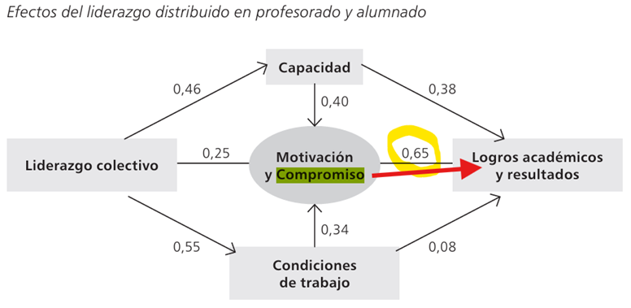
Figura 2: Efectos del liderazgo distribuido en profesorado y alumnado
Bolívar utiliza la figura de Leithwood en su artículo "Seven Strong Claims…" para destacar las relaciones significativas entre el liderazgo colectivo o distribuido y las variables que median los aprendizajes, y aunque los logros académicos son indirectos al liderazgo resultan ser poderosos. En este caso, se ha destacado lo que es más significativo y que apoya la relevancia del compromiso docente (encerrado 0,65 % de influencia) como una variable mediadora del aprendizaje cuya influencia es muy alta incluso supera ampliamente a las otras variables que intervienen en el proceso.
Podríamos señalar que, entre las principales variables mediadoras del aprendizaje y por tanto del rendimiento escolar, está el compromiso e implicación del profesorado, que influye directamente en la calidad de la enseñanza. Factores como la motivación, capacidad y condiciones laborales afectan el compromiso docente (Leithwood, 2009). La capacitación y experiencia del profesorado inciden en su eficacia y los logros académicos de los estudiantes. Bolívar (2010) subraya la importancia del compromiso docente, cuya influencia es notablemente alta en el aprendizaje.

Capacidad docente
Una de las variables mediadoras del aprendizaje que en el modelo de Leithwood (2009) y que otros autores relevan como Bolívar (2010) es la capacidad de los docentes, y por tanto este es un aspecto que desde el liderazgo se debe coordinar, supervisar y potenciar (Bolívar, 2010) No obstante, el desarrollo profesional es una práctica fomentada por el liderazgo distribuido, Bolívar (2014) al mismo tiempo un liderazgo centrado en el apoyo y el desarrollo de las capacidades del profesorado impacta en el aprendizaje, mejorando las prácticas docentes dentro del aula y los resultados de los alumnos. La formación y el desarrollo continuo del personal educativo, que potencia su eficacia y, por ende, el rendimiento de los estudiantes. La capacitación adecuada asegura que los educadores tengan las habilidades necesarias para implementar prácticas educativas efectivas, las que actúan como factores mediadores del aprendizaje (Robinson y otros, 2014).
El desarrollo profesional docente, como práctica del liderazgo, implica la habilidad del líder para fortalecer las capacidades de los miembros de la organización, permitiéndoles movilizarse de manera productiva hacia el logro de las metas establecidas. Esto se logra a través de prácticas coherente, ofreciendo oportunidades de formación y crecimiento continuo para mejorar las habilidades y conocimientos, prestando atención a las necesidades y potencialidades de los miembros, fomentando un ambiente de apoyo y reconocimiento, incentivando, motivando y apoyando a los docentes hacia la meta propuesta e implementando procesos deliberativos que amplíen atención a las necesidades y potencialidades de los miembros, fomentando un ambiente de apoyo y reconocimiento. Estas prácticas en conjunto aumentan la capacidad de la organización para alcanzar sus objetivos de manera más eficiente y efectiva. En suma, la capacitación y desarrollo profesional están estrechamente relacionados con el liderazgo distribuido y los factores mediadores del aprendizaje. Este tipo de liderazgo promueve el desarrollo profesional mediante la distribución de responsabilidades y la toma de decisiones colectivas, creando un ambiente de autonomía. Además, se enfoca en apoyar al profesorado con oportunidades de formación continua, asegurando que los docentes adquieran las habilidades y conocimientos necesarios para prácticas educativas efectivas. Como factor mediador del aprendizaje, potenciar las capacidades docentes mejora la calidad de la enseñanza y aumenta el compromiso docente, impactando positivamente en el rendimiento académico de los estudiantes.

MARCO CONCEPTUAL ESQUEMÁTICO
Este esquema (Ver Figura 3) muestra la relación entre las prácticas del liderazgo distribuido y el rendimiento escolar. Estas prácticas son promovidas por el liderazgo distribuido y en su ejecución actúan como factores que median el aprendizaje.
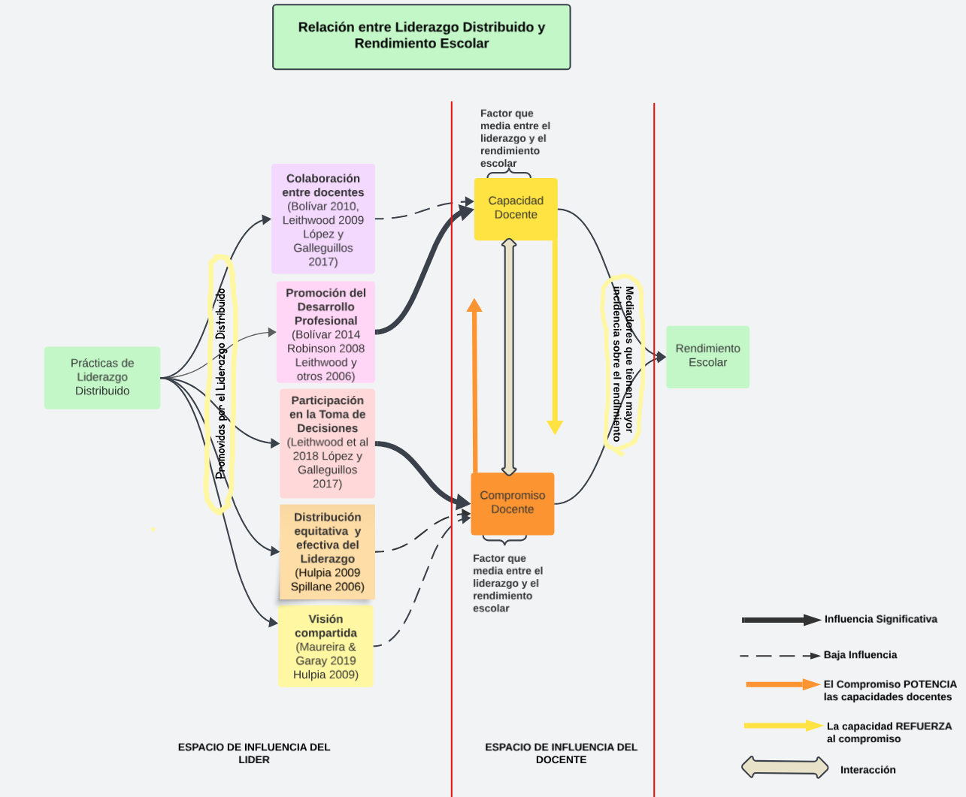
Figura 3: Marco Conceptual Esquemático (Elaboración Propia)
De acuerdo a lo que señala Leithwood (2009) la variable mediadora que tiene mayor impacto sobre el aprendizaje es el compromiso docente, por su parte, Bolívar (2014) le atribuía mayor impacto al desarrollo profesional y en Chile López y Galleguillos (2017) relevan la participación en la toma de decisiones y la colaboración como factores que generan mayor impacto en el aprendizaje.

CONCLUSIONES, REFLEXIÓN PROFESIONAL E IMPLICANCIAS PARA LA PRÁCTICA

El análisis de la literatura sobre liderazgo distribuido y rendimiento escolar ha permitido identificar varios hallazgos clave que ofrecen una base sólida para comprender la relación entre estas variables y proponer soluciones efectivas. Estos hallazgos se presentan a continuación como conclusiones:
El Liderazgo Distribuido efectivamente impacta en el rendimiento escolar. De acuerdo a la revisión bibliográfica realizada es posible responder a la pregunta de investigación planteada ¿cuál es la relación entre las prácticas del Liderazgo Distribuido y el rendimiento escolar? Señalando que existe una relación indirecta pero muy relevante, puesto que el liderazgo distribuido tiene una influencia significativa y positiva en los resultados de aprendizaje de los estudiantes. Investigadores como Leithwood y Mascall (2008) han demostrado que las prácticas de liderazgo compartido mejoran significativamente el rendimiento estudiantil. López y Gallegos (2017) corroboran estos hallazgos en su estudio, mostrando aumentos en los puntajes de las pruebas estandarizadas SIMCE de matemáticas de 8° básico en grupos donde se presenta cooperación de equipos de liderazgo (12.71 puntos) y participación en la toma de decisiones (13.80 puntos). Esto indica que el liderazgo distribuido, al fomentar la colaboración y la toma de decisiones conjunta, puede mejorar el desempeño académico.
La investigación destaca que el liderazgo distribuido fomenta un sentido de pertenencia y compromiso entre los miembros de la comunidad educativa (Leithwood & Mascall, 2008). Al compartir responsabilidades, se promueve una cultura de colaboración donde todos los actores se sienten valorados y motivados para contribuir al éxito de la institución. Este hallazgo es crucial para la sostenibilidad de las mejoras pedagógicas, ya que una comunidad educativa comprometida y colaborativa es más resiliente y adaptativa a los cambios.
La revisión de la literatura subraya la significancia de la capacidad docente y la pertinencia de capacitar y empoderar a los docentes para que se conviertan en líderes pedagógicos en sus aulas. Según Bolívar (2014) y Robinson (2008), la observación de clases y la retroalimentación constructiva son prácticas esenciales para el desarrollo profesional de los docentes y la mejora del proceso de enseñanza - aprendizaje. Estas prácticas deben ser sistematizadas y apoyadas por la estructura de liderazgo distribuido para maximizar su impacto.
Asimismo, la ausencia de una sistematización de los procesos pedagógicos, como la observación de clases y la retroalimentación constructiva, impone la necesidad de implementar acciones como la observación y retroalimentación de clases pues la no consideración, limita la capacidad de la institución para realizar mejoras sostenidas. Mineduc (2015) resalta que la observación y retroalimentación son herramientas cruciales para la capacitación docente y deben ser formalizadas para asegurar una práctica pedagógica efectiva y coherente con las metas institucionales.
De igual manera un liderazgo centrado exclusivamente en la figura del director limita la capacidad de la escuela para responder a las demandas educativas de manera flexible y creativa. La revisión literaria, incluyendo trabajos de Horn y Marfán (2010) y Raczynski y Muñoz (2005), destaca la necesidad de distribuir las funciones y responsabilidades para crear una estructura organizacional más robusta y adaptable. Esto implica redefinir roles y establecer procesos claros para la toma de decisiones y la ejecución de políticas educativas.
En definitiva, los principales hallazgos indican que el liderazgo distribuido no solo mejora el rendimiento escolar, sino que también fomenta una cultura de colaboración y compromiso y fortalece la estructura organizacional de las instituciones educativas. Estos hallazgos proporcionan una base sólida para implementar un plan de mejora continua que incorpore prácticas de liderazgo distribuido, observación y retroalimentación efectiva, y una participación activa de toda la comunidad educativa.
Reflexiones Profesionales desde mi rol Directivo
Los hallazgos del análisis de la literatura subrayan la importancia crucial de adoptar prácticas de liderazgo distribuido para mejorar el rendimiento escolar. Este enfoque es particularmente relevante en un contexto donde la centralización del poder en una sola persona, como el director, limita la capacidad de la institución para abordar de manera efectiva las complejidades del proceso educativo. Es importante reflexionar que el concepto de liderazgo centrado exclusivamente en una persona conlleva una serie de desventajas significativas que pueden afectar tanto a la organización como a los individuos que la conforman. En primer lugar, cuando el liderazgo se concentra en un solo individuo, se restringe la diversidad de ideas y perspectivas que pueden emerger de una comunidad más amplia. La participación de múltiples voces y puntos de vista es crucial para la innovación y el progreso educativo. Sin esta diversidad, la toma de decisiones tiende a ser unilateral, lo que puede resultar en soluciones parciales o incompletas que no abordan adecuadamente las necesidades de todos los miembros de la comunidad educativa. Además, al centrarse en una sola persona, se corre el riesgo de desconocer y subestimar las capacidades y talentos de otros miembros del grupo. Cada individuo posee un conjunto único de habilidades y conocimientos que, si se utilizan adecuadamente, pueden contribuir de manera significativa al desarrollo y éxito del establecimiento educacional. Ignorar estas capacidades no solo priva a la organización de valiosos aportes, sino que también puede desmotivar a los miembros del equipo, ya que no se sienten valorados ni reconocidos por sus contribuciones.
Este enfoque de liderazgo también puede frenar el crecimiento y desarrollo personal de los individuos dentro de la organización. Cuando el liderazgo no es distribuido, se fomenta un entorno donde cada persona tiene la oportunidad de aprender, desarrollarse y asumir responsabilidades. Sin embargo, en un modelo de liderazgo centralizado, estas oportunidades pueden ser limitadas, ya que el líder principal puede asumir la mayoría de las responsabilidades clave, dejando poco espacio para que otros desarrollen sus habilidades de liderazgo y se enfrenten a nuevos desafíos. Por último, un liderazgo concentrado en una sola persona puede llevar a una dependencia excesiva en esa figura central. Esto crea una vulnerabilidad para la organización, ya que cualquier ausencia o incapacidad del líder puede resultar en una crisis de liderazgo. En contraste, un modelo de liderazgo distribuido asegura una mayor resiliencia organizacional, ya que la responsabilidad y la toma de decisiones se comparten entre varios individuos, lo que facilita la continuidad y estabilidad del liderazgo incluso en tiempos de cambio o incertidumbre. Por lo que, para promover un entorno de crecimiento, innovación y desarrollo sostenible, es esencial adoptar un modelo de liderazgo que sea inclusivo y colaborativo. Al reconocer y valorar las capacidades de todos los miembros de la comunidad, se fomenta un ambiente donde las ideas pueden fluir libremente, se optimizan los recursos humanos disponibles y se asegura un desarrollo equitativo y continuo tanto a nivel individual como organizacional.
Desde la revisión literaria se destaca que el liderazgo distribuido fomenta un sentido de pertenencia y compromiso entre los diversos actores de la comunidad educativa (Leithwood y otros, 2006). Este sentido de pertenencia es esencial para promover una cultura escolar resiliente y adaptativa. En mi rol directivo, esto significa crear estructuras que permitan la participación activa de todos los miembros de la comunidad educativa, desde los docentes hasta los estudiantes y padres, en la toma de decisiones y en la implementación de mejoras pedagógicas.
El estudio de López & Gallegos (2017) muestra que la cooperación de los equipos de liderazgo y la participación en la toma de decisiones tienen un impacto significativo en los resultados de aprendizaje, con aumentos en los puntajes de pruebas estandarizadas como el SIMCE. Estos hallazgos refuerzan la necesidad de un liderazgo que no solo delegue responsabilidades, sino que también capacite y empodere a los docentes para que se conviertan en líderes pedagógicos en sus aulas. La observación de clases y la retroalimentación constructiva son prácticas fundamentales en este sentido, como señalan Bolívar (2017) y Robinson (2008).
Es importante destacar que el liderazgo distribuido también implica un cambio cultural significativo dentro de la escuela. La resistencia al cambio es un fenómeno común y puede manifestarse a través de la inercia institucional y la desconfianza en nuevos enfoques. Según Maureira (2019), superar estas resistencias requiere una estrategia clara y bien fundamentada que incluya la participación activa de todos los miembros de la comunidad educativa en el proceso de cambio. Esto puede lograrse mediante la creación de espacios para la reflexión colaborativa, la autoevaluación y la retroalimentación efectiva, tal como se describe en el Marco para la Buena Dirección y Liderazgo (Mineduc, 2015).
En cuanto a los obstáculos y resistencias, el análisis crítico desde la perspectiva del liderazgo y la gestión educativa también debe considerar los obstáculos potenciales. La centralización del poder en el director, como se observó en la institución estudiada, crea una dependencia excesiva en una sola persona para la toma de decisiones y la implementación de políticas educativas. Esta centralización puede limitar la capacidad de la escuela para responder de manera flexible y creativa a los desafíos educativos. En cambio, un enfoque de liderazgo distribuido permite una mayor diversidad de perspectivas y soluciones innovadoras. La implementación de un liderazgo distribuido enfrenta obstáculos y resistencias inherentes a cualquier cambio organizacional. La resistencia al cambio puede manifestarse como inercia institucional y desconfianza en nuevos enfoques, lo que subraya la necesidad de una comunicación transparente y un liderazgo firme pero inclusivo.
En resumen, los hallazgos de la revisión literaria y el análisis crítico desde la perspectiva del liderazgo y la gestión educativa demuestran que el liderazgo distribuido es esencial para mejorar el rendimiento escolar y fomentar una cultura de colaboración y aprendizaje continuo. La implementación de este enfoque requiere un compromiso firme por parte del liderazgo escolar para crear estructuras y procesos que permitan la participación activa y el empoderamiento de todos los miembros de la comunidad educativa. Solo a través de este enfoque colaborativo y distribuido podremos superar los desafíos y alcanzar los objetivos educativos de manera efectiva.
Como reflexión profesional con una perspectiva de futuro, además del liderazgo distribuido, se podría considerar la implementación de comunidades de aprendizaje profesional y la utilización de tecnología para facilitar la observación y retroalimentación de clases. Estas estrategias pueden ayudar a mitigar las resistencias y fomentar una cultura de mejora continua (Robinson, 2008).
Mirando hacia el futuro, es crucial que se continúe desarrollando una cultura de colaboración y aprendizaje continuo. Esto no solo mejorará los resultados académicos, sino que también fortalecerá la resiliencia de la comunidad educativa frente a futuros desafíos.
Implicancias en la Práctica
Para implementar el Liderazgo Distribuido se deberá adoptar un enfoque de liderazgo distribuido requerirá cambios estructurales y culturales en la institución. Será necesario establecer claras líneas de comunicación y responsabilidad, además de proporcionar formación en liderazgo y gestión educativa a todos los miembros del equipo docente.
La creación de procedimientos claros para la observación y retroalimentación de clases, así como la estandarización de las prácticas educativas, son pasos fundamentales para asegurar una mejora continua y sostenida en la calidad de la enseñanza.
Reflexión Final
Conexión con la Pregunta de Investigación ¿Cuál es la relación entre las prácticas de liderazgo distribuido y el rendimiento escolar?: La relación entre las prácticas de liderazgo distribuido y el rendimiento escolar es evidente. Un liderazgo que involucra a toda la comunidad educativa no solo mejora la calidad de la enseñanza, sino que también fomenta un entorno más dinámico y resiliente. Es de gran importancia comprender que el liderazgo debe ser una práctica colaborativa en todos los actores de la comunidad educativa, no solo en las personas que cumplen un rol específico, si no también, en cada miembro que influye en el sistema, teniendo como base, que la educación comienza desde los hogares, y que la acción de la familia es fundamental en el desarrollo del estudiante, se vuelve fundamental propiciar un liderazgo distribuido que impacte a las familias, que la relación familia-escuela sea entendida también desde el liderazgo, que la familia cumpla ese rol en la comunidad educativa, guiada por el equipo directivo, propiciando espacios de relación bidireccional, tanto como de los actores internos del establecimiento como de los externos. La participación de cada miembro de la comunidad educativa en el proceso de mejora de la calidad de la enseñanza es fundamental, independientemente de su rol formal dentro del establecimiento. Cuando cada individuo se siente responsable de este propósito colectivo, se produce una mayor motivación intrínseca. Esta motivación surge del reconocimiento de su importancia en el liderazgo de estas mejoras. Al asumirse como parte integral y esencial del proyecto educativo, los miembros de la comunidad ya sean docentes, estudiantes, padres de familia o personal administrativo, se comprometen más profundamente con las acciones necesarias para alcanzar estos objetivos. Este sentido de pertenencia y responsabilidad compartida promueve una dedicación y un esfuerzo adicionales, puesto que cada persona se percibe como un líder en su capacidad para influir positivamente en el entorno educativo. En consecuencia, la dinámica de colaboración y cooperación se fortalece, creando un ambiente propicio para el crecimiento y desarrollo de todos los involucrados. La valorización de cada aporte individual y la consideración de todos como líderes potenciales generan un compromiso colectivo que impulsa el éxito de las iniciativas educativas. Este enfoque inclusivo y participativo no solo mejora la calidad de la enseñanza, sino que también fomenta un sentido de comunidad y cohesión que es esencial para el progreso sostenido y significativo de la educación.
Otro rasgo fundamental en el que es importante reflexionar, es que la teoría de la actividad invita a reconsiderar cómo se diseña y evalúan los procesos de enseñanza y aprendizaje, insta a mirar más allá de los resultados individuales y a considerar el entorno completo en el que ocurre el aprendizaje, incluyendo las herramientas educativas, las interacciones sociales y las normas culturales. Este enfoque holístico puede conducir a prácticas pedagógicas más efectivas y equitativas, que reconozcan y valoren la diversidad de experiencias y contextos de los estudiantes.

REFERENCIAS BIBLIOGRÁFICAS
Agencia de la Educacion. (2023). Reporte de Resultados Simce. www.agenciaeducacion.cl
Agencia Educación. (2023). Agencia de la Calidad de la Educación. https://www.agenciaeducacion.cl
Bolívar Botía, A. (2010). ¿Cómo un liderazgo pedagógico y distribuido mejora los logros académicos? Magis. Revista Internacional de Investigación, 3(5), 79-106.
Bolívar, A. (2014). Liderazgo educativo y desarrollo profesional docente: Una revisión internacional. En J. U. (Chile), Liderazgo escolar y desarrollo profesional de docentes: Aportes para la mejora de la escuela. (págs. 61-103). RIL editores.
Bolivar, A. (2017). El Mejoramiento de la Escuela: Líneas Actuales de Investigación.
Bush, T., Robinson, V., Spillane, J., Ryan, J., Giles, D., Sun, J., . . . Oplatka, I. (2017). Liderazgo educativo en la escuela: nueve miradas. 51.
Cáceres, C., & Cáceres, R. (2019). Lecciones pedagógicas a partir de experiencias inclusivas basadas en diseño universal para el aprendizaje en Chile. La Plata, Argentina: Universidad Nacional de La Plata. Facultad de Psicología.
Carrillo, A. T. (2007). La sistematización como práctica formativa e investigativa. Pedagogía y saberes, 41-50.
DEMRE. (2022). DEMRE Portal Colegios. DEMRE Portal Colegios: https://auth.demre.cl/login?appId=fb621a5d-57cd-41e2-8b17-9b9cd51d4d47&t=1,
Diccionario etimológico en línea. (abril de 2024). etimologias.dechile.net: http://www.etimologias.dechile.net/?rendir
Educación, A. d. (2023). https://www.agenciaeducacion.cl.
Elmore, R. (2010). Mejorando la escuela desde la sala de clases.
Engeström, Y. (2001). Expansive learning at work: Toward an activity theoretical reconceptualization. Journal of Education and Work, 14(1), 133-156. https://doi.org/https://doi.org/10.1080/13639080020028747
Fullan, M. (2021). Los impulsores correctos para el éxito de todo el sistema.
Hojman, V., Villarroel, V., Varela , J., & Bruna, D. (2022). Aprendizaje, bienestar y colaboración desde la Psicología Educacional. Propuestas teóricas y experiencias. Universidad Alberto Hurtado.
Horn, A., & Marfán, J. (2010). RELACIÓN ENTRE LIDERAZGO EDUCATIVO Y DESEMPEÑO ESCOLAR: REVISIÓN DE LA INVESTIGACIÓN EN CHILE. Psicoperspectivas, 9(2), 82-104. https://doi.org/10.5027/PSICOPERSPECTIVAS-VOL9-ISSUE2-FULLTEXT-116
Hulpia, H., Devos, G., & Rosseel, Y. (2009). Development and Validation of. Educational and Psychological Measurement , 69(6).
Hutchins, E. (1995). Cognition in the Wild. MIT Press.
Junaeb.cl. (2023). junaeb.cl. https://www.junaeb.cl/live/
Leithwood, K. (2009). ¿Cómo liderar nuestras escuelas? Aportes desde la investigación. Salesianos, Santiago de Chile .
Leithwood, K., & Harris, A. (2008). Seven strong claims about successful school leadership.
Leithwood, K., & Mascall, B. (2008). Collective Leadership Effects on Student Achievement. Educational Administration Quarterly, 44(4), 529-561.
Leithwood, K., Day, C., Sammons, O., Harris, A., & Hopkins, D. (2006). Successful school leadership: what it is and how it influences pupil learning. Research Report 800.
Leithwood, K., Sun, J., & Schumaker, R. (2018). How School Leadership Influences Student Learning A Test of “The Four Paths Model” . The annual conference of the American Education and Research .
López, P., & Gallegos, V. (2017). Liderazgo distribuido y aprendizaje de la matemática en escuelas primarias: el caso de Chile. Perfiles educativos, 39(158), 112-129.
Marzano, R., Marzano, J. S., & Pickering, D. J. (2003). Classroom management that works : research-based strategies for every teacher.
Maureira, Ó., & Garay, S. (2019). Hacia la medición de la distribución del liderazgo en escuelas efectivas y vulnerables en Chile. Perfiles educativos [online], 41(166), 141-159. https://doi.org/https://doi.org/10.22201/iisue.24486167e.2019.166.58718
Maureira, Ó., Garay, S., Ahumada, L., & Ascencio, C. (2019). PERSPECTIVAS DE DIAGNÓSTICO SOBRE. Calidad de la Educación(51), 164-191.
Maureira, O., Moforte, C., & González, G. (2014). Más liderazgo distribuido y menos liderazgo directivo. Nuevas perspectivas para caracterizar procesos de influencia en los centros escolares. Perfiles Educativo. Instituto de Investigaciones sobre la Universidad y la Educación. Distrito Federal, México, 36(146), 134-153.
Mineduc. (2014). Estándares Indicativos de Desempeño para los Establecimientos Educacionales y sus Sostenedores. Mineduc.
Mineduc. (2015). Marco para la buena Dirección y Liderazgo.
Montecinos, C. (2003). DESARROLLO PROFESIONAL DOCENTE Y APRENDIZAJE COLECTIVO. PSICOPERSPECTIVAS, revista de la escuela de psicología PUCV, 2, 105-128.
Navarro, R. E. (julio de 2003). El rendimiento académico: concepto, investigación y desarrollo. REICE. Revista Iberoamericana sobre Calidad, Eficacia y Cambio en Educación, 1(2).
Nieto Romero, M. F. (2024). Sistematización de prácticas pedagógicas que aportan a la etapa de adaptación a los niños de educación infantil en la unidad educativa “CEBCI" y" CRAYOLA" de la ciudad de Cuenca 2022-2023. Universidad Politécnica Salesiana.
Petticrew, M. &. (2006). Systematic Reviews in the Social Sciences: A Practical Guide. Blackwell Publishing.
rae. (abril de 2024). Real Academia Española. RAE: https://dle.rae.es/rendimiento?m=form
Robinson, V. (2008). School leadership and student.
Robinson, V., Lloyd, C., & Rowe, K. (2014). El Impacto del Liderazgo en los Resultados de los Estudiantes: Un Análisis de los Efectos Diferenciales de los Tipos de Liderazgo. REICE, 12(4). https://doi.org/https://doi.org/10.15366/reice2014.12.4.001
Spillane, J. P., & Camburn, E. (2006). Spillane, J.P. (2006). The Practice of Leading and Managing: The Distribution of Responsibility for Leadership and Management in the Schoolhouse. Business, Education.
Weinstein, J. y. (2016). Liderazgo educativo en la escuela. Nueve miradas. Ediciones Udp.

ANEXOS
- Diagrama: Descripción del Plan
Se adjunta al presente documento un diagrama que complementa y enriquece la información expuesta en La Descripción del Plan de Implementación (apartados número III). El mencionado diagrama, proporciona una representación gráfica detallada de los conceptos y relaciones discutidos en el informe.
Este recurso visual ha sido diseñado con el propósito de ofrecer una visión más clara y concisa de la información presentada, permitiendo a los lectores una comprensión integral de los elementos abordados en el texto principal.
https://miro.com/welcomeonboard/czEwdW82NXpVbXRFV3FvNDY3bGVheWFmOFIyZXlkS0hqMXlCY0Vmcm9NWFBIWjA0Y0JYNU9NRnkxQ1lSaXNwdXwzNDU4NzY0NTcwNTE1NTgyNjQ5fDI=?share_link_id=783369032900
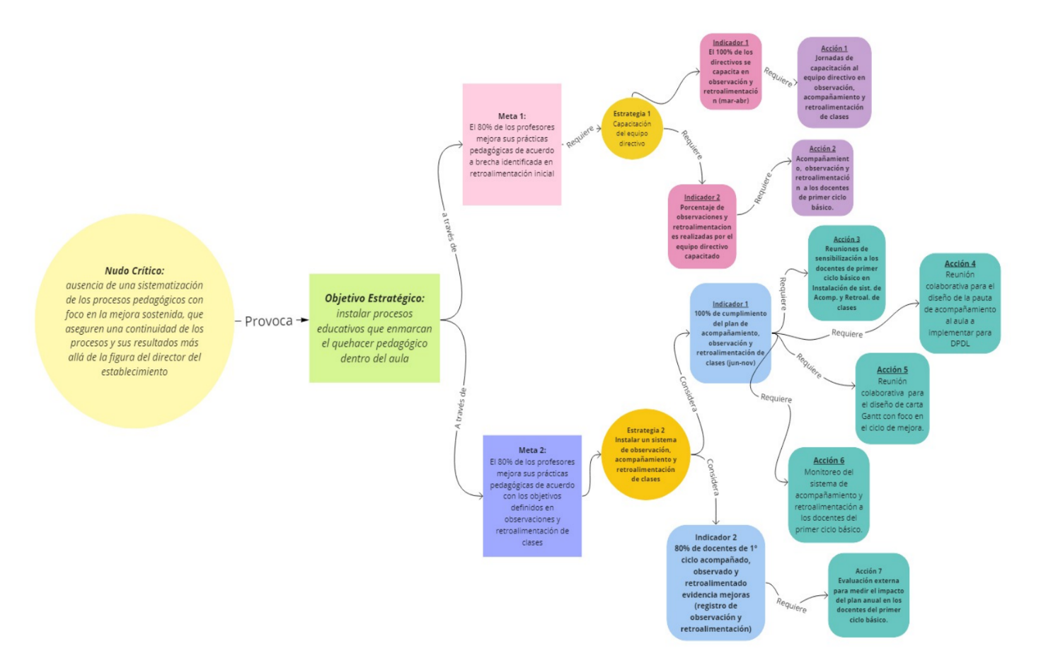

- Matriz Bibliográfica
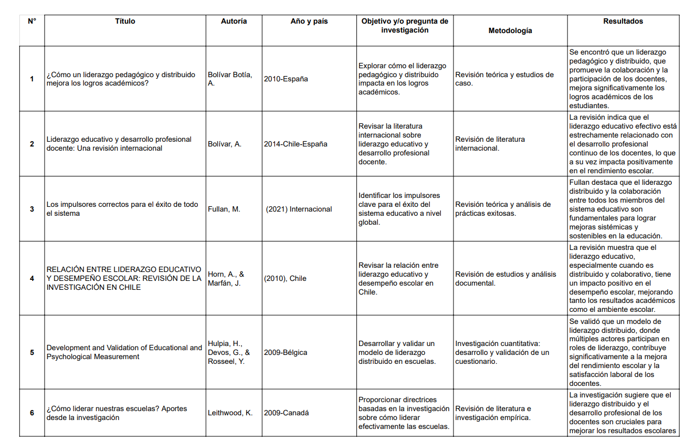
https://docs.google.com/spreadsheets/d/1chgOfGE9Cxs8vrDzB9Kr3yjZP3uoRYbnrtYMKU_oudM/edit?usp=sharing

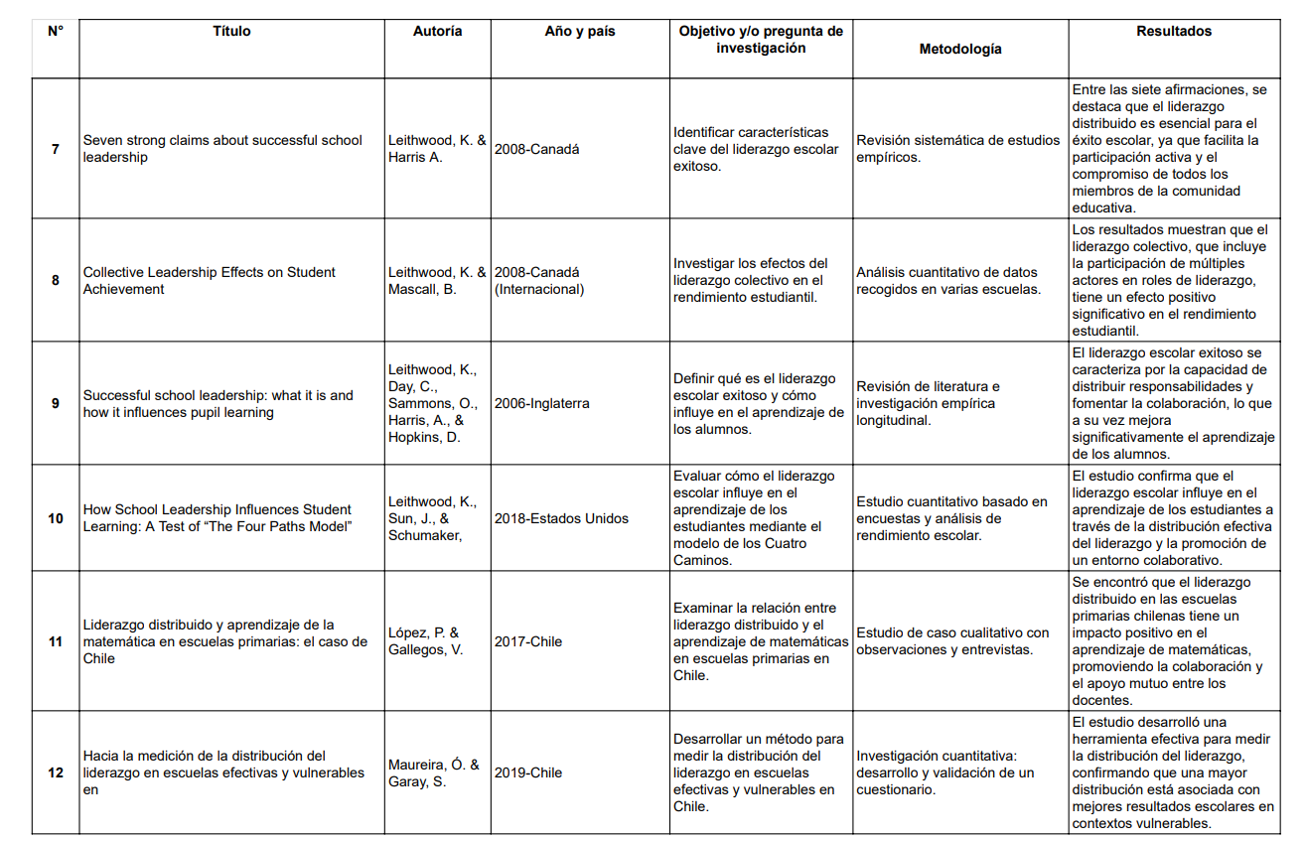

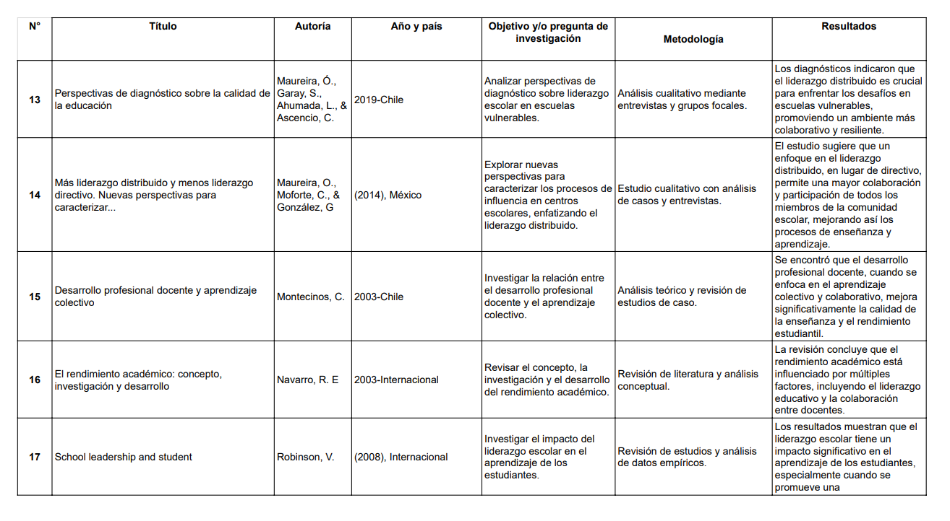

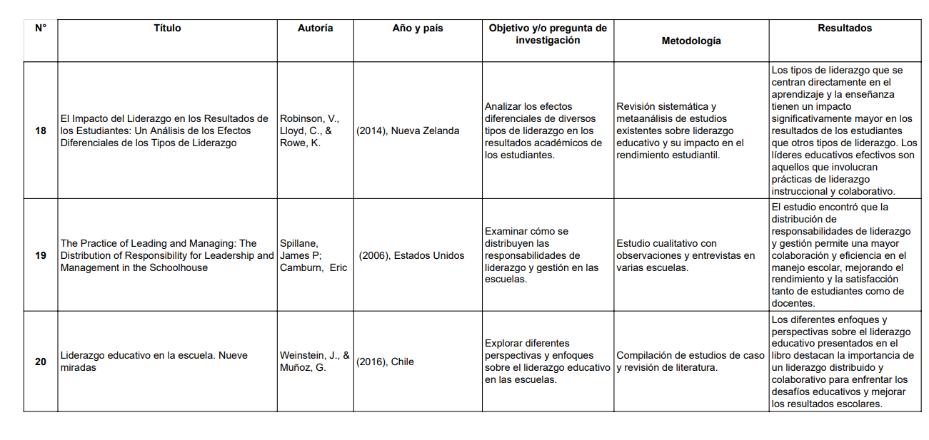

- Compacto Entrevista al Director
Fecha: 22/06/2023
Entrevistador: Claudia Cerda, Cecilia Fanta, Claudia Lopez, Camila Ruiz
Entrevistado: Director Cristián Cerda
Institución: Colegio Cristiano Particular Subvencionado. Nombre reservado.

Introducción:
La siguiente entrevista se llevó a cabo con el objetivo de identificar las fortalezas, debilidades y características principales del colegio en relación con su proyecto educativo, la convivencia escolar, y el acompañamiento docente. Tanto la encuesta docente como la entrevista completa es parte del proyecto de la clase de Innovación I, el presente anexo es un compacto para fin de respaldar capítulos introductorios.

Preguntas y Respuestas:

Fortalezas del colegio:
- Nivel de exigencia académica.
- Seguridad.
- Proyecto educativo definido, socializado e internalizado por la comunidad escolar.

¿De qué manera se ve socializado?
Respuesta: Todo el quehacer de la institución refuerza la identidad desde la labor del cristianismo, desde las personas que atienden hasta las que desarrollan la labor docente, por ejemplo, la llamada a la acción socioemocional durante la pandemia. Los docentes entienden el tipo de colegio en el cual están trabajando.

¿Consultan la religión de las personas que ingresan al colegio?
Respuesta: Se les plantea el tipo de colegio al cual están postulando. Más que una exigencia, se pide que comprendan que hay una fe que los une y que apelan permanentemente a la comprensión para la labor pedagógica. Las personas que dicen sí, yo creo.

¿Hay ritos como comunidad en torno a la fe?
Respuesta:
- Todas las mañanas hay una hora “cero” de 20 minutos iniciales tomando un tema desde la perspectiva de la fe y se reflexiona.
- Hay retiros donde se trabajan temáticas específicas con apoyos.
- Encuentros para docentes a fines de semestre (ejemplo: el 30 de junio) para reconocer y apoyar su labor.

¿Quiénes participan del proceso de selección docente?
Respuesta: Muchos docentes tienen vínculos con la iglesia o comunidad cristiana que atendemos. Hay exalumnos que forman parte de la gestión, lo cual crea un sentido de familia dentro del colegio. La rotación es muy baja; hay profesores con 35, 20, incluso 40 años de experiencia.

Observación adicional: Director Juega con los estudiantes, está presente en los recreos, toma café con los auxiliares, y se considera muy cercano a la comunidad, ya que comprende la importancia del trabajo pastoral. Todos debemos ayudarnos y alentarnos.

Debilidades:
- Infraestructura limitada, falta de espacios adecuados como un casino y una sala multiuso.
- Necesidad de un espacio para encuentros espirituales.
- Limitaciones en la implementación de reglamentos internos.
- Comité paritario solo en papel.
- Comentario adicional del director: Prefieren evaluaciones internas, ya que las externas generan dudas y pueden presionar a los docentes. Este año comenzaron con la carrera docente.

Conclusión:
Esta entrevista proporciona una visión detallada de las características y dinámicas del colegio, resaltando sus fortalezas y áreas de mejora, así como su enfoque en la educación cristiana y el bienestar integral de la comunidad escolar.

